
UNIVERSIDAD DE LAS CIENCIAS INFORMÁTICAS
FACULTAD DE TECNOLOGIAS EDUCATIVAS

Título: Aplicación sobre Gestión de Eventos
“E-vent Horizon”
Trabajo de Curso Integrador de Ingeniería de Software II

Autores:
Hanssel Carrillo Vázquez 303
Adriano González Reyes 303
Javier Leiva Suárez 303
Hayla Lorena Milanés Millán 303
Ismaday Vázquez Rodríguez 303

La Habana, 23 de marzo de 2025
“Año 64 de la Revolución”

Resumen
E-vent Horizon es una aplicación web que divulga información acerca de eventos que se celebran. La aplicación ofrece una amplia variedad de herramientas para gestionar los eventos, así como del lado del usuario permite registrarse en estos y gestionar su agenda de participación de dichos eventos.

Palabras clave: Eventos; Conferencias; Organización.

Índice
Resumen I
Índice II
Introducción 1
TC "Capítulo I. Análisis del sistema a desarrollar" \l 1Capítulo I. Análisis del sistema a desarrollar 7
Introducción 7
1.1 Descripción del sistema a desarrollar 7
1.1.1 Análisis de mercado 7
1.1.2 Fundamentación del proceso de software a desarrollar 10
1.1.3 Herramientas y tecnologías 13
1.1.4 Reglas del negocio 16
1.1.5 Modelo Conceptual 17
1.1.6 Modelo del Negocio 18
1.2 Requisitos del sistema 20
1.2.1 Requisitos funcionales 20
1.2.2 Requisitos no funcionales 22
1.3 Diagrama de Casos de Uso del Sistema 26
1.3.1 Descripción Textual del Caso de Uso <Crear Evento> 26
1.3.2 Diagrama de Actividades del Caso de Uso del Negocio <Crear Evento> 27
1.3.3 Descripción Textual del Caso de Uso <Autenticación> 28
1.3.4 Diagrama de Actividades del Caso de Uso del Negocio <Autenticación> 29
1.3.5 Descripción Textual del Caso de Uso <Registro de evento> 29
1.3.6 Diagrama de Actividades del Caso de Uso del Negocio <Registro de evento> 30
1.3.7 Descripción Textual del Caso de Uso <Gestionar Asistencia> 31
1.3.8 Diagrama de Actividades del Caso de Uso del Negocio <Gestionar Asistencia> 32
1.3.9 Descripción Textual del Caso de Uso <Generar Informes> 32
1.3.10 Diagrama de Actividades del Caso de Uso del Negocio <Generar Informes> 33
Conclusiones parciales 34
Capítulo II. Vista de Gestión del Modelo 36
Introducción 36
2.1 Vista de Gestión del Modelo 36
2.1.1 Principios de Diseño: 36
2.2 Descripción de los paquetes o subsistemas 37
2.2.1 Paquete 1: Gestión de Eventos 37
2.2.2 Paquete 2: Gestión de Usuarios 37
2.2.3 Paquete 3: Notificaciones 37
2.2.4 Paquete 4: Integración con Servicios Externos 38
2.2.5 Diagrama de Paquete del Sistema E-vent Horizon 38
Conclusiones parciales 39
Capítulo III. Vista de Presentación 40
Introducción 40
3.1 Definición de contenidos pantalla de bienvenida 40
3.1.1 Descripción de los contenidos a mostrar en pantalla de bienvenida 41
3.2 Definición de contenidos pantallas genéricas por roles 42
3.2.1 Descripción de los contenidos a mostrar en pantalla del rol <Usuario Regular> 42
3.2.2 Descripción de los contenidos a mostrar en pantalla del rol < Organizador/Admin> 43
3.2.3 Descripción de los contenidos a mostrar en pantalla del rol <Asistente a Eventos en Vivo> 44
3.2.4 Prototipos de las Interfaces de Comunicación con el Usuario 44
3.3 Mapa de Navegación del Sistema E-vent Horizon 45
Conclusiones parciales 45
Capítulo IV. Vista Lógica 47
Introducción 47
4.1 Estilo arquitectónico 47
4.2 Diagramas de clases 49
4.2.1 Diagrama de clases del Caso de uso <Autenticación> 49
4.2.2 Diagrama de clases del Caso de uso < Gestionar Eventos> 50
4.2.3 Diagrama de clases del Caso de uso < Registro Evento> 51
4.2.4 Diagrama de clases del Caso de uso < Gestionar Asistencia> 51
4.2.5 Diagrama de clases del Caso de uso <Generar Informes> 52
4.3 Especificación de Casos de Uso 52
Caso de Uso 1. Autenticación 52
Caso de Uso 2. Gestionar Eventos 54
Caso de Uso 3. Registrar evento 54
Caso de Uso 4. Gestionar Asistencia 55
Caso de Uso 5. Generar informes 56
4.4 Patrones de diseño 58
4.4.1 Patrones GRASP 58
4.4.2 Patrones GOF 61
4.5 Diagramas de Interacción 61
4.5.1 Diagrama de Interacción del Caso de Uso < Autenticación > 61
4.5.2 Diagrama de Interacción del Caso de Uso< Gestionar Evento> 62
4.5.3 Diagrama de Interacción del Caso de Uso < Registrar Evento> 63
4.5.4 Diagrama de Interacción del Caso de Uso <Gestionar Asistencia> 63
4.5.5 Diagrama de Interacción del Caso de Uso <Generar Informe> 64
4.6 Modelo de Datos 64
4.6.1 Entidades Principales y Atributos 64
4.6.2 Relaciones 65
4.6.3 Restricciones y Normalización 66
Conclusiones parciales 66
Capítulo V. Vista de Implementación 68
Introducción 68
5.1 Diagrama de Componentes 68
Conclusiones parciales 68
Capítulo VI. Vista de Despliegue 69
Introducción 69
4.1 Diagrama de Despliegue 69
4.1.1 Nombre de dispositivo: descripción de la capacidad que el dispositivo provee al sistema 69
4.1.2 Nombre del procesador: descripción de la funcionalidad y capacidad del nodo 69
4.1.3 <<Ethernet>>: Características físicas de la conexión 69
Conclusiones parciales 69
Capítulo VII. Prueba 69
Introducción 69
7.1 Diseño de casos de prueba con caja negra 69
7.1.1 Descripción General 69
7.1.2 Condiciones de Ejecución 69
7.1.3 Secciones a probar en el Caso de Uso 69
7.2 Métodos a probar de las secciones 70
7.3 Diseño de casos de prueba con caja blanca 70
7.4 Registro de defectos y dificultades detectados 71
Conclusiones parcialesConclusiones generales 71
Referencias Bibliográficas 73
Bibliografía Consultada 74
Anexos 75

Introducción
Con el paso del tiempo, es mayor la importancia de la tecnología en las empresas por su capacidad para ayudar a cubrir necesidades esenciales del día a día de una manera mucho más ágil y eficiente. La actividad empresarial ha estado históricamente ligada al desarrollo tecnológico. No en vano, las necesidades de los negocios han motivado la aparición de numerosas innovaciones tecnológicas. Es muy aceptada la idea de que el uso de las tecnologías en los negocios y empresas posibilita, y facilita una mayor satisfacción de usuarios y clientes, el incremento de la eficiencia y logra que dichas organizaciones se vuelvan más competitivas.
En Cuba cada día es más visible el uso de la tecnología, pero aún existen muchos negocios que no han sido informatizados tal es el caso de la empresa E-vent Horizon ubicada en la provincia de la Habana, municipio nuevo Vedado. Actualmente la gestión y planificación de eventos en dicha empresa se convierte en un trabajo engorroso y a su vez complejo. Administrar la cantidad de participantes que asistirán al evento planificado, así como calcular los beneficios que traerán los mismos, son acciones que consumen muchísimo tiempo y están sustentos a numerosos errores. A día de hoy la información de los eventos se documenta de forma manual, por lo que corre el riesgo de ser modificada, perderse o destruirse con las inclemencias del tiempo o el paso de algún desastre natural. En este contexto, se evidencia la necesidad de un sistema que permita organizar adecuadamente los eventos pendientes, asegure toda la información de forma digital y además permita calcular de manera eficiente los beneficios y resultados de los eventos realizados. Así como la posibilidad de llevar un control efectivo de los eventos venideros.
Debido a lo anteriormente explicado se plantea como situación problemática:
- Correcta gestión y planificación de los eventos propuestos.
- Organización y seguridad de la información generada.
- Calculo y administración correcta de los beneficios obtenidos.
Por lo tanto, se plantea el siguiente problema de investigación: las limitaciones que presenta la empresa al realizar sus procesos manualmente conllevan a que el trabajo dentro de la entidad sea un poco más lento además de que puede existir una posible pérdida de documentación, lo cual compromete la seguridad de la información generada.
En consecuencia, se determinó como objeto de estudio: el proceso de gestión para empresas de planificación de eventos y como campo de acción: diseño de portales web para la gestión y organización de la empresa E-vent Horizon.
Para dar solución al problema de investigación planteado, se define como objetivo general: Diseñar un sistema informático que minimice las limitaciones que presenta la gestión y organización de la empresa E-vent Horizon y asegure la integridad de la información generada.
Además se proponen las siguientes Tareas de investigación:
- Revisión bibliográfica para generar un sólido marco teórico-conceptual relacionadas con sistemas de gestión inversionistas estableciendo similitudes con la investigación en curso.
- Análisis de herramientas, tecnologías y lenguajes informáticos, además de las metodologías de desarrollo de software, para determinar cuáles son las más adecuadas para la implementación del sistema de gestión y organización de la empresa E-vent Horizon.como solución al problema planteado en la investigación.
- Estudio de sistemas homólogos, para comprender los aspectos comunes y regulares en el diseño de sistemas destinados a la gestión de información en función de conocer aspectos en el diseño de un sistema informático de gestión.
- Análisis de las deficiencias y necesidades, para la identificación de las principales funcionalidades del sistema de gestión y organización de la empresa E-vent Horizon. para la posterior implementación del mismo, teniendo en cuenta los requisitos definidos por el cliente.
- Análisis de los diferentes tipos de prueba de software existentes, para verificar el correcto funcionamiento del sistema de gestión y organización de la empresa E-vent Horizon.
En el desarrollo de la presente investigación se emplearán los siguientes métodos científicos:
Métodos teóricos:
Analítico-Sintético: Utilizado para el análisis de la información y la bibliografía referente a los servicios web, conceptos fundamentales y la informatización de procesos dentro de una organización, tomando datos de diferentes autores para la síntesis de los elementos más importantes o relevantes del tema.
Histórico-Lógico: Utilizado con el objetivo de comprender los antecedentes y las tendencias actuales de los sitios web, y su uso para la comunicación, así como la informatización de procesos dentro de las organizaciones y su creciente importancia a medida que pasa el tiempo y surgen nuevas tecnologías.
Modelado: El empleo de este método posibilita la elaboración de diagramas para el desarrollo de los componentes visuales teniendo presentes los artefactos que propone la metodología de desarrollo de software seleccionada.
Métodos empíricos:
Observación: Posibilita obtener conocimiento acerca de los portales existentes en la actualidad, con la finalidad de detectar carencias y potencialidades en el entorno observado que pueden ser corregidas y aprovechadas respectivamente en la propuesta de solución para satisfacer las necesidades del usuario final.
Análisis documental: Se emplea en la revisión de la bibliografía asociada al objeto de estudio. Se revisa el proceso de gestión de información, recursos informativos, fuentes de información, así como materiales relacionados con el estudio de parámetros e indicadores definidos para evaluar portales web, se incluyen las tecnologías, herramientas, estándares, patrones y metodologías para el desarrollo de la propuesta.
La presente investigación queda estructurada de la siguiente manera: introducción, siete capítulos, conclusiones generales, recomendaciones y referencias bibliográficas empleadas durante el desarrollo de la investigación. A continuación, se muestra la descripción de los capítulos:
Capítulo I: Este capítulo introduce el proyecto y establece las bases conceptuales y técnicas para el desarrollo del sistema E-vent Horizon, una plataforma web destinada a la gestión eficiente de eventos. Se realiza un análisis del mercado para identificar fortalezas y limitaciones de sistemas similares, se definen las herramientas tecnológicas a utilizar y se selecciona el modelo ágil SCRUM como metodología de desarrollo. Además, se presentan los requisitos funcionales y no funcionales, las reglas del negocio y un modelo conceptual que describe los elementos principales del sistema. Este capítulo sirve como punto de partida para estructurar el desarrollo del proyecto de manera organizada y efectiva.
Capítulo II: Este capítulo detalla la arquitectura del sistema E-vent Horizon, presentando su diseño en subsistemas y paquetes funcionales. Se explora cómo se organizan y administran los componentes del sistema para garantizar su escalabilidad y mantenibilidad. Se describen las cuatro capas principales (Presentación, Aplicación, Persistencia e Integración) y sus tecnologías asociadas. El capítulo también presenta los principios de diseño, como modularidad, escalabilidad y seguridad, y explica cómo los diferentes subsistemas interactúan para cumplir con las funcionalidades del sistema de gestión de eventos.
Capítulo III: Este capítulo se centra en el diseño de la interfaz de usuario del sistema E-vent Horizon, comenzando con la pantalla de bienvenida y su importancia como primer punto de contacto para los usuarios. Se definen los contenidos clave que deben incluirse, como la sección de eventos destacados, las opciones de búsqueda y los filtros rápidos. También se describen las pantallas genéricas para diferentes roles de usuario (usuario regular, organizador/administrador, asistente a eventos en vivo), adaptando la información y las herramientas a las necesidades de cada rol. El capítulo concluye con el mapa de navegación del sistema, que proporciona una visión general del flujo de interacción entre las distintas vistas de la aplicación.
Capítulo IV: Este capítulo describe la estructura interna del sistema E-vent Horizon a través de diagramas y modelos. Se presentan los diagramas de clases para diferentes casos de uso (Autenticación, Gestionar Eventos, Registro Evento, Gestionar Asistencia, Generar Informes), que representan las entidades del sistema, sus atributos y relaciones. También se exploran patrones de diseño GRASP y GOF, así como diagramas de interacción que ilustran cómo los componentes del sistema se comunican durante la ejecución de casos de uso específicos. Finalmente, se detalla el modelo de datos, que proporciona una visión general de la estructura y organización de la información en el sistema.
Capítulo V: Este capítulo se enfoca en la construcción física del sistema E-vent Horizon. Se describen los diagramas de componentes de los subsistemas, mostrando cómo se organizan e interrelacionan los diferentes módulos de código y bibliotecas para formar la aplicación. El capítulo ofrece una perspectiva de cómo se materializa el diseño lógico en una estructura implementable.
Capítulo VI: Este capítulo detalla la infraestructura necesaria para ejecutar el sistema E-vent Horizon en un entorno de producción. Se presenta el diagrama de despliegue, que describe la distribución física de los componentes del sistema en diferentes nodos y dispositivos, incluyendo servidores, procesadores y conexiones de red. El capítulo proporciona una visión de cómo se implementa la aplicación en el mundo real, asegurando su disponibilidad y rendimiento.
Capítulo VII: Este capítulo se centra en las pruebas del sistema E-vent Horizon para garantizar su calidad y fiabilidad. Se describe el diseño de casos de prueba con caja negra y caja blanca, cubriendo diferentes escenarios y funcionalidades del sistema. También se aborda el registro de defectos y dificultades detectadas durante las pruebas, así como las recomendaciones para su resolución. El capítulo proporciona una visión general del proceso de verificación y validación del sistema.

Capítulo I. Análisis del sistema a desarrollar

Introducción
El presente capítulo constituye el pilar fundamental para la construcción del sistema E-vent Horizon, una plataforma web orientada a optimizar la gestión integral de eventos. En un contexto donde la digitalización de procesos empresariales se ha vuelto indispensable, este proyecto surge como respuesta a las limitaciones identificadas en la gestión manual de eventos, tales como la falta de seguridad en la información, la ineficiencia en la planificación y la ausencia de herramientas para análisis post-eventos.
El análisis se estructura en tres ejes clave:
- Estudio de mercado, donde se contrastan plataformas homólogas internacionales (Eventbrite, Meetup, Facebook Events) para identificar buenas prácticas y oportunidades de innovación adaptadas al contexto nacional.
- Fundamentación metodológica, adoptando el modelo ágil SCRUM para garantizar flexibilidad, colaboración y entrega incremental de valor, respaldado por herramientas como Visual Paradigm para modelado UML.
- Selección tecnológica, priorizando soluciones escalables y de alto rendimiento: Python con Django Rest Framework (backend), Astro y React (frontend), y PostgreSQL (base de datos).
Además, se definen los requisitos funcionales y no funcionales que guiarán el desarrollo, asegurando una experiencia de usuario intuitiva, seguridad robusta y compatibilidad multiplataforma. Este capítulo sienta las bases técnicas y conceptuales para la implementación de un sistema que no solo automatiza procesos, sino que también genera insights estratégicos mediante informes personalizados y estadísticas de participación.

1.1 Descripción del sistema a desarrollar

1.1.1 Análisis de mercado
E-vent Horizon.es una empresa en desarrollo enfocada en la gestión y organización de eventos, permitiendo a los organizadores crear, organizar y promocionar eventos de manera eficiente y efectiva. En el análisis de mercado, se presentan los resultados de una investigación de mercado que busca entender las necesidades y preferencias del público objetivo y determinar la viabilidad del producto en el mercado. Se estudiaron a profundidad 3 sistemas homólogos encontrando varias similitudes y diferencias con el sistema propuesto, los cuales se explican brevemente a continuación:
Eventbrie
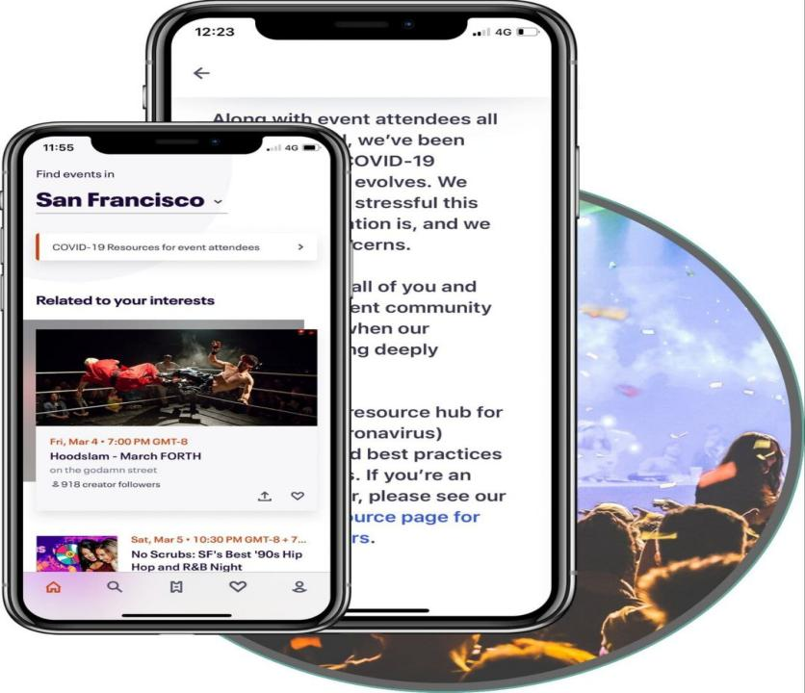
Eventbrie: Una plataforma de gestión de eventos líder en el mercado, que utiliza tecnologías como Java y Ruby on Rails para desarrollar su aplicación. Eventbrite se ejecuta en servidores Amazon Web Services (AWS) y utiliza de bases de datos MySQL.
Meetup
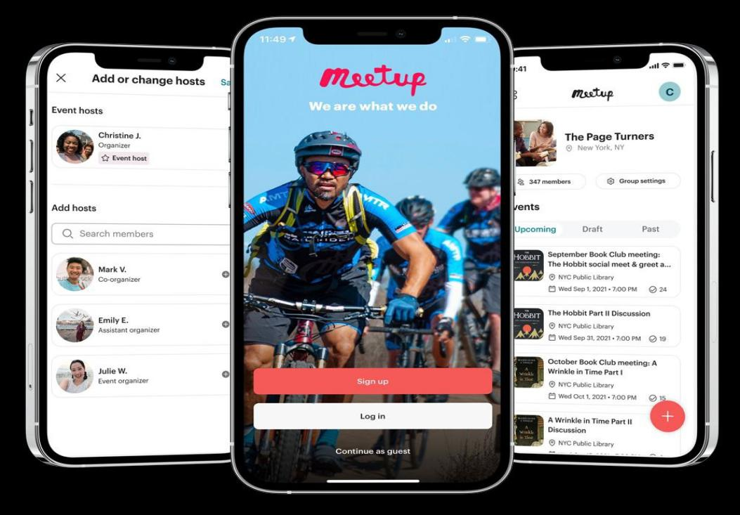
Meetup: Una plataforma de reuniones y eventos que utiliza tecnologías como Python y Django para desarrollar su aplicación. Meetup se ejecuta en servidores de Google Cloud Platform (GCP) y utiliza bases de datos de PostgreSQL.

Facebook Events
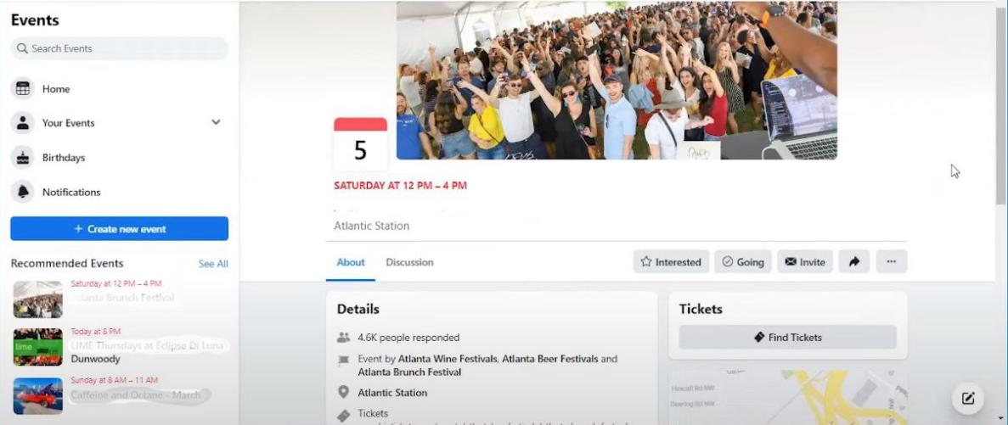

Facebook Events: Una herramienta de gestión de eventos integrada en la red social Facebook, que utiliza tecnologías como PHP y MySQL para desarrollar su aplicación.
Luego de estudiar los sistemas anteriormente mencionados es evidente la necesidad de implementación de un nuevo sistema con soluciones innovadoras para nuestro país debido a que la empresa a informatizar carece de este. Los sistemas extranjeros estudiados poseen grandes ventajas que se deberían aprovechar como la extensa variedad de información, calidad del diseño y marketing, pero poseen como desventaja que algunos son de pago o necesitan registro obligatorio para hacer algunas operaciones como reservaciones para eventos, observación de calendarios, etc, lo que no es factible con el sistema de independencia tecnológica que posee nuestra nación. En conclusión, el sistema informático propuesto brindará mayor comodidad y acceso a los clientes, permitiendo una mejor experiencia a la hora de organizar y planificar los eventos de la empresa. Además de controlar el acceso a la información generada en la empresa aumentando la seguridad y protección de sus datos.

Dominio de aplicación
El dominio de la aplicación para la empresa E-vent Horizon es la gestión de eventos, lo que la ubica en la categoría de software de gestión de eventos.

Herramientas y Tecnologías de desarrollo
E-vent Horizon se desarrollará utilizando las siguientes herramientas y tecnologías:
- Lenguaje de programación: Python
- Framework de desarrollo: Django Rest Framework
- Front end: Astro, React
- Base de datos: PostgreSQL

1.1.2 Fundamentación del proceso de software a desarrollar
Dominio de Aplicación
El dominio de aplicación de E-vent Horizon es la gestión de eventos, lo que significa que la aplicación se enfoca en la creación, organización y gestión de eventos de diferentes tipos, como cumpleaños, bodas, fiestas de cumpleaños, etc.
Propósito del Proceso
El propósito del proceso de software para E-vent Horizon es desarrollar una aplicación que permita a los usuarios crear, organizar y gestionar eventos de manera eficiente y efectiva. La aplicación debe ser capaz de manejar la creación de eventos, la gestión de invitados, la organización de actividades y la gestión de recursos.

Enfoque de ingeniería de software
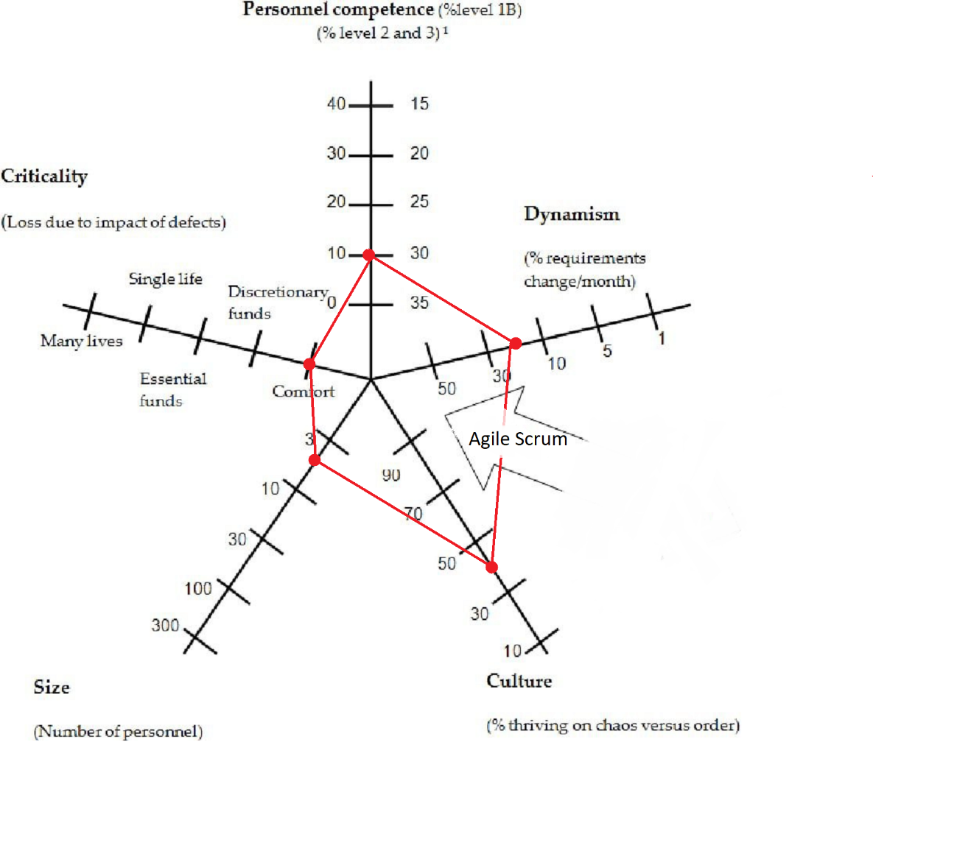
Modelo(s) de proceso de software
El modelo de proceso de software ágil es un enfoque flexible y adaptativo para el desarrollo de software que se enfoca en la entrega de valor a los clientes a través de la creación de productos de software de alta calidad. El modelo de proceso de software ágil se basa en la idea de que el desarrollo de software es un proceso complejo que requiere la aplicación de principios y prácticas de ingeniería de software para garantizar la calidad y la seguridad del producto final.

Principios del Modelo de Proceso de Software Ágil
Los principios del modelo de proceso de software ágil son:
- Flexibilidad: El modelo de proceso de software ágil se enfoca en la flexibilidad y la adaptabilidad en el desarrollo de software.
- Colaboración: El modelo de proceso de software ágil fomenta la colaboración entre los miembros del equipo y con el cliente.
- Entrega de valor: El modelo de proceso de software ágil se enfoca en la entrega de valor a los clientes a través de la creación de productos de software de alta calidad.
- Iteraciones: El modelo de proceso de software ágil se enfoca en la entrega de valor en iteraciones cortas y frecuentes.
- Revisión continua: El modelo de proceso de software ágil se enfoca en la revisión continua del producto de software para asegurarse de que se está cumpliendo con los requisitos del cliente.

Método de ingeniería de software
En la sección anterior, se presentó la selección del modelo de procesos ágiles SCRUM para guiar el proceso de desarrollo de software. A continuación, se fundamenta la elección de SCRUM como modelo de procesos ágiles.

¿Por qué SCRUM?
SCRUM es un marco de trabajo ágil que se enfoca en la entrega de valor a los clientes a través de la creación de productos de software de alta calidad. SCRUM se basa en la idea de que el desarrollo de software es un proceso iterativo e incremental, en el que se entregan pequeñas partes del producto a medida que se avanzan en el desarrollo.
Ventajas de SCRUM
Algunas de las ventajas de SCRUM son:
- Flexibilidad: SCRUM se adapta fácilmente a los cambios en el proyecto y en las necesidades del cliente.
- Colaboración: SCRUM fomenta la colaboración entre los miembros del equipo y con el cliente.
- Entrega de valor: SCRUM se enfoca en la entrega de valor a los clientes a través de la creación de productos de software de alta calidad.
- Mejora continua: SCRUM se enfoca en la mejora continua del proceso de desarrollo de software.
Componentes del Modelo de Procesos Ágiles SCRUM
El modelo de procesos ágiles SCRUM se compone de los siguientes componentes:
- Equipo de desarrollo: El equipo de desarrollo es responsable de la creación del producto de software.
- Product Owner: El Product Owner es responsable de definir y priorizar las características del producto de software.
- Scrum Master: El Scrum Master es responsable de guiar y apoyar al equipo de desarrollo en el proceso de desarrollo de software.
- Sprint: El Sprint es un período de tiempo durante el cual el equipo de desarrollo trabaja en la creación del producto de software.
- Revisión: La Revisión es un período de tiempo durante el cual el equipo de desarrollo presenta el producto de software al cliente y recibe retroalimentación.

1.1.3 Herramientas y tecnologías
Las herramientas y tecnologías utilizadas para el desarrollo de la solución giran en torno al desarrollo web, frameworks especializados en facilitar el desarrollo y ahorrar los tiempos de producción, además de poseer herramientas que facilitan su escalabilidad. Como lenguaje principal en el servidor encontramos Python, un lenguaje con alto soporte y una sintaxis muy amigable con los desarrolladores, extremadamente fácil de aprender. En conjunto encontramos Django & Rest Framework, una conjugación de dos frameworks que aprovechando las librerías y herramientas brindadas por Django para crear un servicio de API. Por el lado del cliente encontramos Astro & React, una mezcla de frameworks que garantizarán una alta velocidad y reducción de coste de recursos del lado del cliente. Astro se encargará de renderizar los elementos estáticos de la web y React los elementos dinámicos.

Herramienta CASE
Visual Paradigm es una herramienta de ingeniería de software que se enfoca en la creación y gestión de modelos de software, la generación de código y la integración con bases de datos. Visual Paradigm es una herramienta de ingeniería de software que se enfoca en la creación y gestión de modelos de software, la generación de código y la integración con bases de datos.

La herramienta permite a los desarrolladores y arquitectos crear modelos de software utilizando diferentes paradigmas de diseño, incluyendo objetos, componentes y servicios. Visual Paradigm también ofrece la capacidad de generar código para diferentes lenguajes de programación, lo que reduce la complejidad y aumenta la eficiencia en el desarrollo de software.

Lenguaje de modelado
Visual Paradigm utiliza el Lenguaje de Modelado Unificado (UML) como su principal lenguaje de modelado. Esta herramienta está diseñada para soportar la creación de diversos diagramas UML, lo que permite a los desarrolladores y analistas modelar sistemas de software de manera visual y estructurada. La versión de UML soportada por Visual Paradigm incluye UML 2.2 y versiones posteriores, facilitando así la representación gráfica de componentes del sistema, como casos de uso, clases, secuencias, entre otros.

Herramientas y Técnicas del Lenguaje de Modelado de Visual Paradigm
El lenguaje de modelado de Visual Paradigm ofrece una variedad de herramientas y técnicas para crear diagramas y modelos de software, incluyendo:

- Diagramas de clases: Los diagramas de clases representan la estructura de un sistema de software en términos de clases y sus relaciones.
- Diagramas de objetos: Los diagramas de objetos representan la estructura de un sistema de software en términos de objetos y sus relaciones.
- Diagramas de componentes: Los diagramas de componentes representan la estructura de un sistema de software en términos de componentes y sus relaciones.
- Diagramas de servicios: Los diagramas de servicios representan la estructura de un sistema de software en términos de servicios y sus relaciones.
- Diagramas de flujo de datos: Los diagramas de flujo de datos representan la estructura de un sistema de software en términos de flujo de datos y sus relaciones.

Marco de trabajo para el desarrollo de la solución informática
Los marcos de trabajo utilizados son Django Rest Framework del lado del servidor y Astro con Preact para el lado del cliente. Django Rest Framework es una suit de desarrollo de aplicaciones web de Python, este brinda las herramientas fundamentales y avanzadas para el desarrollo de un sistema web avanzado, conjunto con Rest Framework el cual está basado en el protocolo HTTP y la arquitectura REST para crear API avanzadas y establecer la comunicación con el Front end. Por otro lado, Astro es un framework de desarrollo Front end el cual brinda numerosas herramientas, como la integración con otros frameworks de desarrollo como lo son React, Vuejs, Preact etc. En este caso escogimos Preact por ser sumamente ligero. Astro es un framework que está en crecimiento y posee velocidades de carga increíbles del lado del cliente, además de la facilidad que conlleva aprender a trabajar con el mismo.

Entorno de desarrollo integrado
Los entornos de desarrollo que serán utilizados en el desarrollo de la aplicación son Pycharm y Visual Studio Code. Ambas plataformas ofrecen una incontable cantidad de herramientas para el desarrollo, así como integración con base de datos e inteligencia artificial para disminuir los tiempos de desarrollo.

Lenguaje de programación
Los lenguajes de programación escogidos fueron Python, HTML, CSS, JavaScript & TypeScript. Python fue escogido por sus ventajas innatas que ofrece como lenguaje de programación, además de su poderosísimo framework de desarrollo Django. El resto son tecnología para el desarrollo Web en el Frontend de la aplicación, todas estas tecnologías trabajan en la base del framework a utilizar que es Astro.

Gestor de base de datos
Como gesto de base de datos elegimos PostgreSQL por su alto nivel, estabilidad, escalabilidad y seguridad. Además, es un sistema de código abierto y tiene gran soporte por la comunidad, además de la cantidad de librerías y herramientas que existen para operar con este gestor desde los lenguajes de programación.

1.1.4 Reglas del negocio
A continuación, se presentan las reglas del negocio clasificadas según su tipo, que son fundamentales para el funcionamiento del sistema E-vent Horizon. Estas reglas regulan las interacciones y procesos dentro de la plataforma, asegurando que se cumplan los objetivos y requisitos establecidos.
No | Clasificación | Nombre | Descripción
1. | Inferencia | Validación de asistencia. | La plataforma debe inferir la asistencia de un participante basándose en su confirmación previa.
2. | Computacionales | Cálculo de costos. | El sistema calculará automáticamente el costo total del evento, incluyendo tarifas y descuentos.
3. | Hechos | Registro de eventos. | Cada evento creado en el sistema debe ser registrado con un identificador único y datos relevantes.
4. | Restricciones | Límite de participantes. | Cada evento tendrá un límite máximo de participantes, que no podrá ser excedido bajo ninguna circunstancia.
5. | Facilitadores de acción | Notificación de cambios | El sistema debe enviar notificaciones automáticas a los participantes sobre cualquier cambio en los eventos a los que están registrados.

1.1.5 Modelo Conceptual
Descripción de las clases del modelo del conceptual
El modelo conceptual de E-vent Horizon se compone de varias clases que representan los elementos fundamentales del sistema y sus interacciones. A continuación, se describen las principales clases del modelo conceptual:
Clase | Descripción
Evento | Representa un evento específico creado por un organizador. Incluye atributos como título, descripción, fecha, hora, costo y límite de participantes.
Participante | Representa a un usuario que se registra para asistir a un evento. Contiene atributos como nombre, correo electrónico, número de teléfono y estado de asistencia.
Organizador | Representa al usuario encargado de crear y gestionar eventos. Incluye atributos como nombre, correo electrónico y una lista de eventos creados.
Confirmación | Representa la respuesta de un participante respecto a su asistencia a un evento. Incluye atributos como estado (confirmado, no confirmado) y fecha de confirmación.
Notificación | Representa las comunicaciones enviadas a los participantes sobre cambios o recordatorios de eventos. Contiene atributos como tipo de notificación, contenido y fecha de envío.
Informe | Representa un informe generado por el organizador sobre la asistencia y participación en un evento. Incluye atributos como fecha de creación, número de asistentes y detalles del evento.

Relación entre Clases
- Evento tiene una relación uno a muchos con Participante, ya que un evento puede tener múltiples participantes.
- Organizador tiene una relación uno a muchos con Evento, ya que un organizador puede crear varios eventos.
- Participante puede tener una relación uno a uno con Confirmación, ya que cada participante puede confirmar su asistencia a un evento específico.
- Evento puede tener múltiples Notificaciones asociadas, enviadas a los participantes sobre cambios relevantes.
- Informe está relacionado con Evento, ya que se genera a partir de la información de un evento específico.

1.1.6 Modelo del Negocio
Actores del negocio
Actor | Descripción
Organizador | Persona responsable de crear y administrar eventos en la plataforma. Se encarga de definir los detalles del evento, gestionar la lista de participantes y enviar notificaciones.
Participante | Usuario que se registra para asistir a eventos y proporciona su información de contacto. Puede confirmar su asistencia y recibir actualizaciones sobre el evento.
Administrador | Persona encargada de supervisar y gestionar la plataforma en su totalidad. Se ocupa de la gestión de usuarios, la resolución de problemas y el mantenimiento de la integridad del sistema.

Trabajadores del negocio
Trabajador |  | Descripción
Administrador | Persona encargada de supervisar y gestionar la plataforma en su totalidad. Se ocupa de la gestión de usuarios, la resolución de problemas y el mantenimiento de la integridad del sistema.
Soporte técnico | Encargado de resolver problemas técnicos y de usuario en la plataforma, garantizando una experiencia fluida para todos los participantes y organizadores.
Desarrollador | Responsable de crear y mantener el software de la plataforma, implementando nuevas funcionalidades y asegurando su correcto funcionamiento.
Marketing | Se encarga de promocionar los eventos y atraer participantes, utilizando diversas estrategias de comunicación y publicidad.

1.2 Requisitos del sistema

1.2.1 Requisitos funcionales
CU01. Autenticación
No. | Nombre | Descripción | Prioridad | Complejidad
RF 1 | Seguridad y Autenticación | Implementar medidas de seguridad para proteger la información de los usuarios y gestionar accesos. | Alta | Alta
RF 2 | Acceso seguro a participantes | Permitir que los participantes accedan a sus registros mediante credenciales seguras o enlaces únicos. | Alta | Alta
CU02. Gestionar Eventos
No. | Nombre | Descripción | Prioridad | Complejidad
RF 3 | Crear evento | Permitir a los organizadores crear un nuevo evento ingresando título, descripción, fecha, hora y costo. | Alta | Media
RF 4 | Editar evento | Permitir a los organizadores editar la información de los eventos previamente creados. | Media | Media
RF 5 | Eliminar evento | Permitir a los organizadores eliminar eventos que ya no sean necesarios. | Media | Baja

CU03. Registro Eventos
No. | Nombre | Descripción | Prioridad | Complejidad
RF 6 | Registrar participante | Permitir a los participantes registrarse para un evento proporcionando su nombre, correo y teléfono. | Alta | Media
RF 7 | Confirmar asistencia | Permitir a los participantes confirmar su asistencia a un evento antes de la fecha límite. | Alta | Baja
RF 8 | Notificaciones a participantes | Enviar notificaciones a los participantes sobre cambios en eventos, recordatorios y confirmaciones. | Alta | Media
RF 9 | Notificaciones previas | Enviar notificaciones automáticas a los participantes antes del evento recordándoles la fecha y hora. | Alta | Media

CU04. Gestionar Asistencia
No. | Nombre | Descripción | Prioridad | Complejidad
RF 10 | Verificación por marcación | Permitir a los organizadores verificar asistencia mediante sistemas como códigos QR o listas de asistencia. | Alta | Alta
RF 11 | Actualización manual de asistencia | Permitir a los organizadores actualizar manualmente el estado de asistencia de los participantes. | Alta | Baja
RF 12 | Políticas de asistencia | Permitir a los organizadores establecer reglas, como horarios límite para marcar asistencia. | Media | Media
RF 13 | Ver lista de participantes | Permitir a los organizadores ver la lista de participantes registrados para cada evento. | Media | Baja

CU05. Generar Informes
No. | Nombre | Descripción | Prioridad | Complejidad
RF 14 | Generar informes de asistencia | Permitir a los organizadores generar informes sobre la asistencia y participación en eventos. | Alta | Alta
RF 15 | Generación de informes | Permitir a los organizadores generar informes de asistencia con totales de asistentes, registrados y ausentes. | Alta | Alta
RF 16 | Exportación de informes | Permitir a los organizadores exportar informes en formatos como PDF o Excel. | Alta | Media
RF 17 | Información demográfica | Los informes deben incluir nombres, correos electrónicos y otros datos básicos de los participantes. | Media | Media
RF 18 | Estadísticas de participación | Generar estadísticas de tasas de asistencia y tendencias basadas en eventos pasados. | Media | Alta
RF 19 | Crear informe | Permitir a los organizadores crear informes detallados sobre la asistencia y participación en eventos. Esto incluye la capacidad de seleccionar criterios específicos, como fechas, tipos de eventos y participantes, para generar un informe que refleje la información deseada. | Alta | Alta
RF 20 | Editar informe | Permitir a los organizadores editar informes previamente creados. Esto incluye la posibilidad de modificar los criterios de selección, actualizar datos y ajustar la presentación del informe antes de su exportación o impresión. | Media | Media

1.2.2 Requisitos no funcionales
1.2.2.1 Usabilidad
La aplicación es fácil de usar e intuitiva para el usuario. Es accesible para personas con diferentes niveles de habilidad técnica y tiene una interfaz de usuario clara y fácil de entender, con modo oscuro y claro para preferencia del usuario.
1.2.2.2 Confiabilidad
El sistema constantemente estará manejando la información necesaria tanto por el lado del usuario como en el servidor, con el uso de local storage y técnicas de caching y almacenado de la información en tiempo real.
Además de presentar momentos críticos como la transmisión de una conferencia, este se encargará de mostrar interfaces y notificaciones en caso que algún usuario o incluso el evento en transmisión para advertir de alguna desconexión.
Los datos de los usuarios como contraseñas y datos personales se guardarán encriptados en la base de datos y serán solamente utilizados a petición del usuario para acciones como autenticación.
1.2.2.3 Eficiencia
Se definió realizar numerosas pruebas a los endpoints del sistema para verificar tiempos de respuestas excelentes en las peticiones más simples, para garantizar respuestas en menos de 200 ms.
Para otras respuestas que conllevan procesos más grandes se espera con tiempos menores a 500 ms.
Además, se probará y optimizará el uso de WebSockets para el flujo de datos constante entre ambas partes de la aplicación para la visualización correcta de las videoconferencias para garantizar mínimo una tasa de refresco de 24 FPS.
1.2.2.4 Software
Se definió utilizar como soporte del servidor una distribución ligera del sistema operativo Linux para asegurar el uso mínimo de los recursos de cómputo disponibles, simplificar la configuración y evitar restricciones de licencia u otras limitaciones.
1.2.2.5 Hardware
Para asegurar un alto rendimiento del servidor, se establecieron como especificaciones técnicas para el servidor web:
- Procesador AMD Ryzen a 4.5 GHz o superior con 8 Núcleos o variantes similares.
- Tamaño mínimo de memoria RAM, 32 DDR4.
- Capacidad neta de 2TB en formato de disco SSD para el almacenamiento de los datos no volátiles.
1.2.2.6 Soporte
- Antes de la liberación del producto se determinó realizar pruebas de usabilidad e integración con el objetivo de asegurar la calidad del mismo ante su aprobación final.
- Para evaluar el rendimiento de la plataforma se optó por realizar pruebas de estrés una vez fuera desplegado para determinar cuántas instancias de videoconferencia y manejo de información era capaz el sistema.
- Se negoció además un periodo inicial de 2 años de actualizaciones en ciclos de 6 meses.
1.2.2.7 Restricciones de diseño e implementación
Las restricciones con que se topará frecuentemente en la implementación del sistema son las complejidades que propone los frameworks y lenguajes a utilizar. Django pese a ser una herramienta potente, presenta dificultades a la hora de implementar WebSockets, además de que no son tan eficientes como frameworks de JavaScript.
En cuanto arquitectura se piensa incluir Redis como almacenamiento de datos en tiempo real, caching y método de acceso rápido a la información necesaria.
1.2.2.8 Documentación de usuarios en línea y ayuda del sistema
Una vez el usuario haya entrado por primera vez al sitio, se le mostrarán notificaciones que le mostrarán para que sirve cada componente y hacia donde los llevara, además tendrá un apartado para preguntas frecuentes en donde se intentará guiar al usuario hacia conseguir lo que pretende.
1.2.2.9 Apariencia o Interfaz externa
Interfaces de usuario
RnF 1: La interfaz debe ser intuitiva y adaptarse a diferentes dispositivos mediante diseño responsivo (desktop, tablet, móvil).
RnF 2: Los formularios de registro para eventos deben cumplir con principios de usabilidad, como validación en tiempo real y mensajes de error claros.
RnF 3: El diseño debe garantizar la accesibilidad mediante cumplimiento de estándares como WCAG 2.1, incluyendo soporte para lectores de pantalla y navegación por teclado.
Interfaces hardware
RnF 4: La aplicación debe ser compatible con hardware de uso común como PCs, tablets y smartphones, sin requerir especificaciones técnicas avanzadas.
RnF 5: En caso de requerir dispositivos externos (como escáneres QR para verificar asistencia), debe garantizar integración plug-and-play.
Interfaces software
RnF 6: La aplicación debe integrar APIs de plataformas externas como Zoom o Microsoft Teams para gestionar seminarios en línea.
RnF 7: El sistema debe ser compatible con servicios de pago en línea (por ejemplo, PayPal o Stripe) para gestionar registros.
RnF 8: Se deben garantizar integraciones seguras con bases de datos mediante un ORM como Prisma o Sequelize para evitar inyección SQL.
Interfaces de comunicación
RnF 9: La aplicación debe garantizar que todas las comunicaciones entre cliente y servidor estén cifradas mediante protocolos HTTPS y TLS.
RnF 10: El sistema debe enviar notificaciones automáticas (email y SMS) a los participantes y organizadores usando servicios externos como SendGrid o Twilio.
1.2.2.10 Requisitos de licencia
RnF 11: El uso del software por parte de los organizadores estará regulado por licencias SaaS que definan los límites de uso (número de eventos, usuarios, etc.).
RnF 12: Los participantes aceptarán los términos y condiciones al registrarse, donde se detallarán las restricciones de uso del sistema.
RnF 13: La aplicación deberá incluir licencias de las bibliotecas y frameworks utilizados (por ejemplo, MIT para React o Nest.js).
1.2.2.11 Requisitos legales, de derecho de autor y otros
RnF 14: El sistema debe cumplir con el Reglamento General de Protección de Datos (RGPD) en la gestión de datos personales de los participantes, asegurando derechos como el acceso y la eliminación de información.
RnF 15: La propiedad intelectual de los eventos organizados, incluyendo grabaciones o materiales descargables, debe protegerse mediante licencias específicas definidas por los organizadores.
RnF 16: El logotipo de la empresa organizadora deberá incluirse en la interfaz de los eventos y ser utilizado bajo restricciones legales de marca registrada.
RnF 17: La aplicación debe incluir una cláusula de limitación de responsabilidad que exonere al desarrollador de incidentes derivados del mal uso del sistema.

1.3 Diagrama de Casos de Uso del Sistema

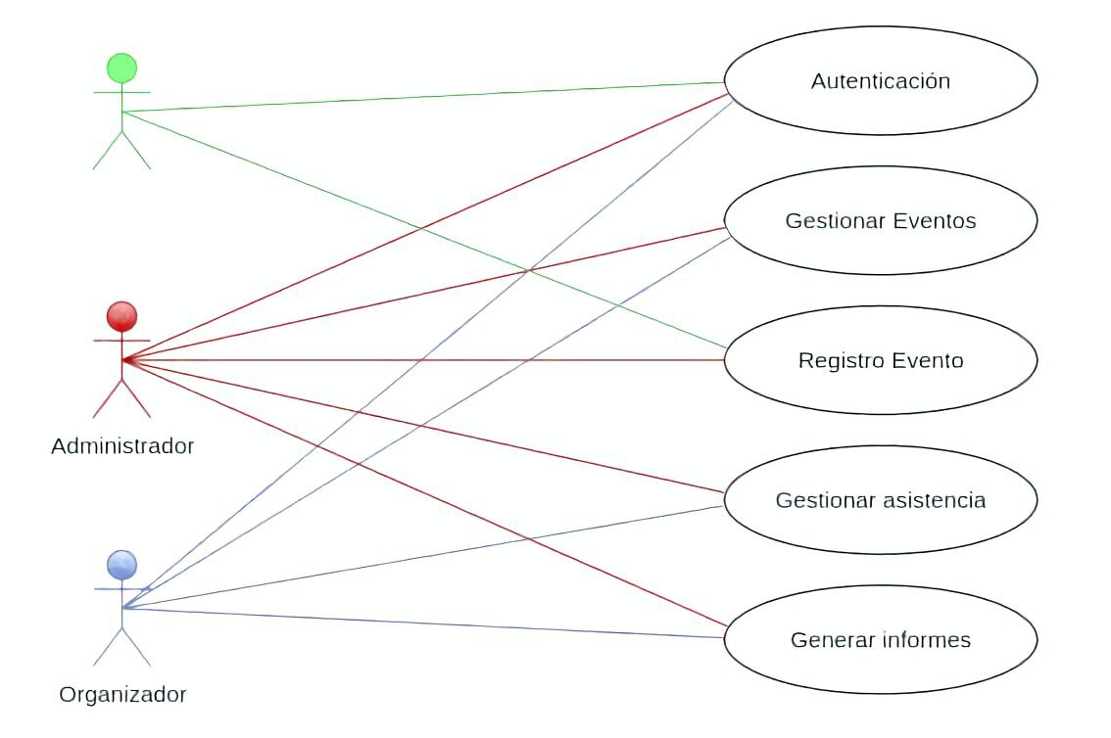

1.3.1 Descripción Textual del Caso de Uso <Crear Evento>
Caso de Uso del Negocio | Crear evento
Actores | Organizador.
Resumen | Este caso de uso inicia cuando un organizador decide crear un nuevo evento. El organizador proporciona todos los detalles necesarios y, tras la validación, el evento queda registrado en el sistema.
Casos de Uso relacionados | Verificar asistencia (inclusión).
Acción del actor |  | Respuesta del proceso de negocio
- El organizador accede a la opción de crear un nuevo evento.  - Completa el formulario con los detalles del evento (título, descripción, fecha, hora, costo)  - Envía el formulario para su registro |  | - El sistema valida la información ingresada.  - Si todo es correcto, el evento se guarda en la base de dato y se confirma la creación al organizador.
Flujos alternativos
Información incompleta
Acción del actor |  |  | Respuesta del proceso de negocio
1. El organizador intenta registrar un evento sin completar todos los campos obligatorios. |  |  | 2. El sistema muestra un mensaje de error indicando los campos que faltan por completar.
Mejoras propuestas | Una vez implementado el sistema, se podrían introducir mejoras como:  - Notificaciones automáticas a los participantes sobre cambios en los eventos.  - Integración con calendarios personales para facilitar el seguimiento de eventos.

1.3.2 Diagrama de Actividades del Caso de Uso del Negocio <Crear Evento>
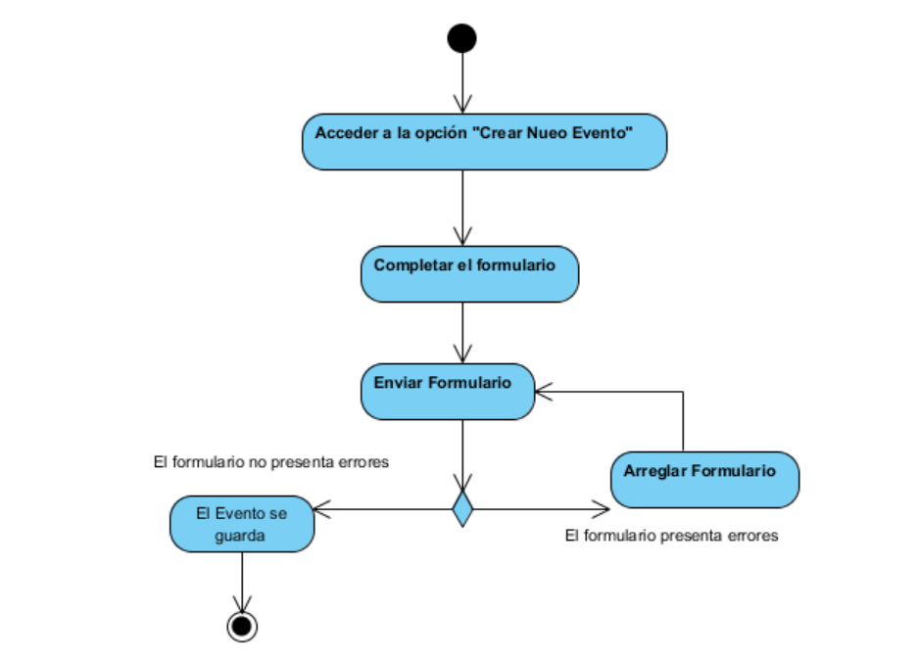

1.3.3 Descripción Textual del Caso de Uso <Autenticación>
Caso de Uso del Negocio | Autenticación
Actores | 1.Usuario (Organizador/ Participante)  2.Sistema
Resumen | El caso de uso Autenticación se inicia cuando un usuario intenta acceder a la plataforma. El sistema verifica las credenciales proporcionadas y permite el acceso si son correctas, o muestra un mensaje de error en caso contrario.
Casos de Uso relacionados | Recuperación de contraseña. (Extensión)
Acción del actor |  | Respuesta del proceso de negocio
1. El usuario ingresa su nombre de usuario y contraseña.  2. El usuario selecciona la opción de "Iniciar sesión". |  | 1. El sistema verifica las credenciales.  2. Si son correctas, el sistema permite el acceso; si no, muestra un mensaje de error.
Flujos alternativos
Credenciales incorrectas
Acción del actor |  |  | Respuesta del proceso de negocio
1. El usuario ingresa un nombre de usuario o contraseña incorrectos. |  |  | 1. El sistema muestra un mensaje de error indicando que las credenciales son incorrectas.
Mejoras propuestas | Una vez implementado el sistema, se podrían introducir mejoras como:  - Implementar autenticación de dos factores para aumentar la seguridad del acceso.

1.3.4 Diagrama de Actividades del Caso de Uso del Negocio <Autenticación>
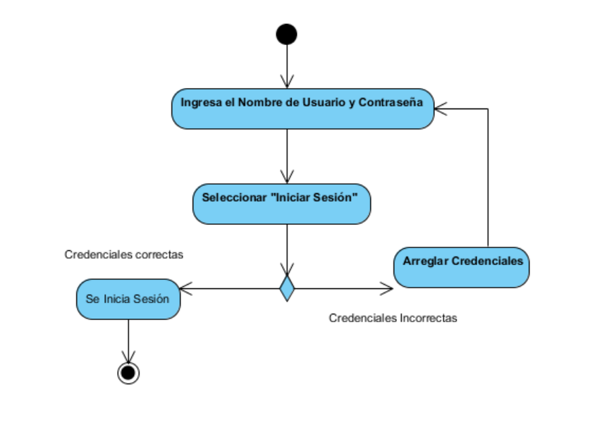

1.3.5 Descripción Textual del Caso de Uso <Registro de evento>
Caso de Uso del Negocio | Registro de evento
Actores | 1.Participante  2. Sistema
Resumen | Este caso de uso comienza cuando un participante decide registrarse para un evento. El sistema recopila la información necesaria y confirma la asistencia del participante.
Casos de Uso relacionados | Gestionar Asistencia (Inclusión)
Acción del actor |  | Respuesta del proceso de negocio
1. El participante selecciona el evento al que desea registrarse.  2. El participante completa el formulario de registro. |  | 1. El sistema guarda la información del participante y confirma la inscripción.  2. El sistema envía una notificación de confirmación al participante.
Flujos alternativos
Evento completo
Acción del actor |  |  | Respuesta del proceso de negocio
1. El participante intenta registrarse en un evento que ya ha alcanzado su capacidad máxima. |  |  | 1. El sistema notifica al participante que el evento está completo y no permite el registro.
Mejoras propuestas | Una vez implementado el sistema, se podrían introducir mejoras como:  -Implementar una lista de espera para eventos completos.

1.3.6 Diagrama de Actividades del Caso de Uso del Negocio <Registro de evento>
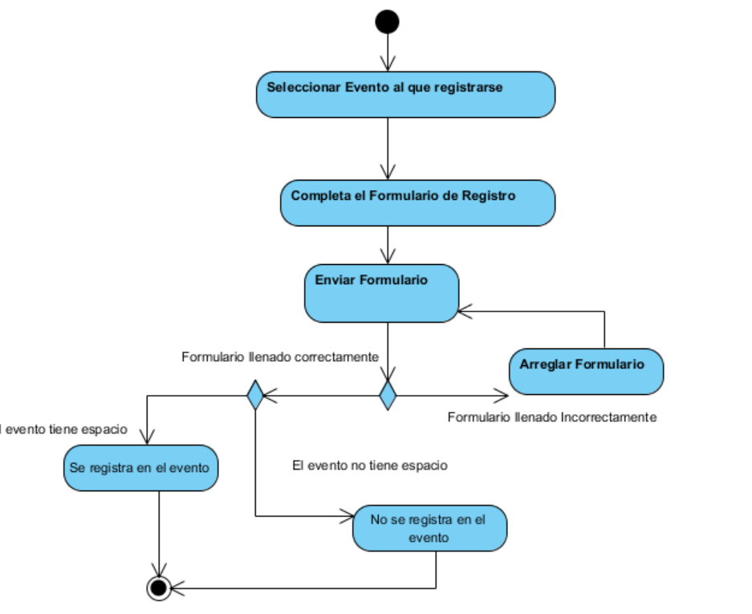

1.3.7 Descripción Textual del Caso de Uso <Gestionar Asistencia>
Caso de Uso del Negocio | Gestionar Asistencia
Actores | 1.Organizador  2. Sistema
Resumen | Este caso de uso se activa cuando un organizador desea verificar o actualizar la asistencia de los participantes en un evento. El sistema proporciona herramientas para gestionar esta información.
Casos de Uso relacionados | Generar Informes (Inclusión)
Acción del actor |  | Respuesta del proceso de negocio
1. El organizador accede a la lista de asistentes del evento.  2. El organizador actualiza el estado de asistencia (confirmada, no confirmada). |  | 1. El sistema actualiza la lista de asistentes en la base de datos.  2. El sistema muestra la lista actualizada al organizador.
Flujos alternativos
Modificar Asistencia
Acción del actor |  |  | Respuesta del proceso de negocio
1. El organizador necesita cambiar el estado de asistencia de un participante. |  |  | 1. El sistema permite al organizador modificar el estado y actualiza la base de datos.
Mejoras propuestas | Una vez implementado el sistema, se podrían introducir mejoras como:  - Implementar un sistema de escaneo QR para registrar la asistencia de manera más eficiente.

1.3.8 Diagrama de Actividades del Caso de Uso del Negocio <Gestionar Asistencia>
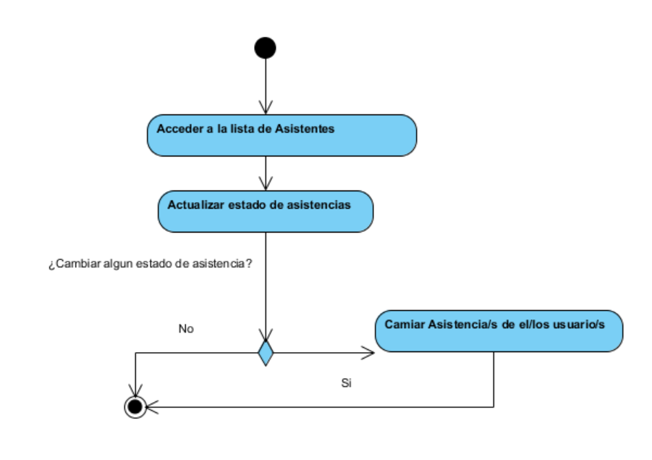

1.3.9 Descripción Textual del Caso de Uso <Generar Informes>
Caso de Uso del Negocio | Generar Informes
Actores | 1.Organizador  2.Administrador  3. Sistema
Resumen | Este caso de uso se inicia cuando un organizador o administrador desea generar un informe sobre un evento pasado. El sistema compila datos relevantes y presenta un informe detallado.
Casos de Uso relacionados | Gestionar Eventos (Inclusión)
Acción del actor |  | Respuesta del proceso de negocio
1. El organizador selecciona la opción de "Generar Informe".  2. El organizador elige el evento y el tipo de informe que desea generar. |  | 1. El sistema recopila y procesa la información solicitada.  2. El sistema genera el informe y lo presenta al organizador.
Flujos alternativos
Datos Insuficientes
Acción del actor |  |  | Respuesta del proceso de negocio
1. El organizador intenta generar un informe sin suficientes datos. |  |  | 1. El sistema notifica al organizador que no hay suficientes datos para generar el informe.
Mejoras propuestas | Una vez implementado el sistema, se podrían introducir mejoras como:  - Ofrecer opciones de personalización en los informes generados para adaptarse a las necesidades específicas de los organizadores.

1.3.10 Diagrama de Actividades del Caso de Uso del Negocio <Generar Informes>
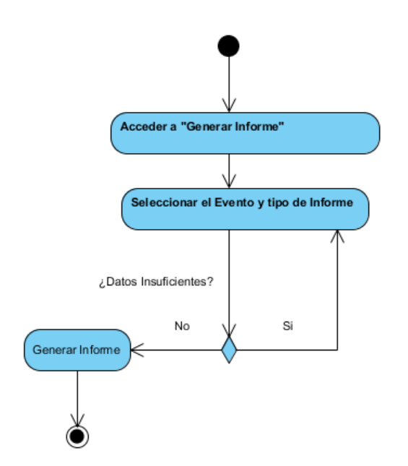

Conclusiones parciales
- Validación de viabilidad técnica y de mercado:
  - El análisis de sistemas homólogos (Eventbrite, Meetup) evidenció la necesidad de una solución local que combine la robustez tecnológica de plataformas internacionales con accesibilidad y costos adaptados al mercado cubano.
  - Se identificó que la integración de funcionalidades como registro con enlaces únicos y gestión de políticas de asistencia son diferenciadores clave frente a competidores.
- Metodología ágil como ventaja estratégica:
  - La adopción de SCRUM garantiza flexibilidad ante cambios en requisitos, priorizando iteraciones cortas y retroalimentación constante con stakeholders. Componentes como los Sprints y el rol del Product Owner aseguran alineación con las necesidades reales de usuarios finales.
- Tecnologías escalables y seguras:
  - La elección de Django Rest Framework (backend) y Astro (frontend) permite un desarrollo modular, facilitando futuras integraciones (ej: APIs de Zoom o PayPal).
  - La arquitectura basada en PostgreSQL y Redis asegura manejo eficiente de datos en tiempo real, crítico para funcionalidades como notificaciones automáticas y generación de informes.
- Modelado integral del sistema:
  - El modelo conceptual y los diagramas de casos de uso proporcionan una hoja de ruta clara para la implementación, reduciendo riesgos de sobrecostos o desviaciones técnicas.
  - Las reglas de negocio establecen restricciones operativas esenciales para garantizar consistencia en la plataforma.
- Requisitos no funcionales como garantía de calidad:
  - Parámetros como tiempos de respuesta <200 ms (operaciones simples) y <500 ms (procesos complejos) aseguran una experiencia fluida, respaldada por hardware dedicado (servidores con 8 núcleos y 32 GB RAM).
  - El cumplimiento de estándares WCAG 2.1 y RGPD refuerza la accesibilidad y protección de datos, aspectos críticos en un entorno regulatorio cada vez más exigente.
En síntesis, este capítulo valida la viabilidad técnica y operativa de E-vent Horizon, integrando metodologías ágiles, tecnologías modernas y un diseño centrado en el usuario.

Capítulo II. Vista de Gestión del Modelo

Introducción
En este capítulo se explora la arquitectura del sistema E-vent Horizon, desglosando su diseño en subsistemas y paquetes funcionales. Esta vista de gestión es esencial para entender cómo se organizan y administran los componentes del sistema, garantizando su escalabilidad, mantenibilidad y alineación con los requisitos establecidos en el Capítulo I. A través de una estructura modular, se facilita el desarrollo y la implementación de mejoras continuas, asegurando que el sistema pueda adaptarse a las necesidades cambiantes de los usuarios y del mercado.

2.1 Vista de Gestión del Modelo
La gestión del modelo se organiza en cuatro capas principales, cada una con sus responsabilidades y tecnologías asociadas:
Capa | Responsabilidades | Tecnologías Clave
Capa de Presentación | Interacción con el usuario, diseño de la interfaz, validación de datos. | React, Astro, Tailwind CSS
Capa de Aplicación | Lógica de negocio, gestión de eventos, autenticación y autorización. | Django Rest Framework, Python
Capa de Persistencia | Almacenamiento de datos, consultas y gestión de la base de datos. | PostgreSQL, ORM de Django
Capa de Integración | Comunicación con servicios externos y APIs, manejo de notificaciones. | APIs de servicios de pago locales, servicios de mensajería SMS locales

2.1.1 Principios de Diseño:
- Modularidad: Cada subsistema opera de manera independiente, facilitando el desarrollo y mantenimiento.
- Escalabilidad: Uso de tecnologías que permiten un crecimiento horizontal, como Redis para caché.
- Seguridad: Implementación de encriptación TLS y mecanismos de autenticación robustos.

2.2 Descripción de los paquetes o subsistemas

2.2.1 Paquete 1: Gestión de Eventos
- Descripción: Este subsistema se encarga de todas las operaciones relacionadas con la creación, modificación y eliminación de eventos.
- Módulos Principales:
  - Creación de Eventos: Permite a los organizadores crear eventos con detalles específicos.
  - Gestión de Participantes: Control de inscripciones y asistencia.
  - Reportes de Eventos: Generación de estadísticas sobre la participación y feedback.
Interacción con la Base de Datos:
- Tablas: Eventos, Participantes, Inscripciones.
- Relaciones: Evento 1: N Participante.

2.2.2 Paquete 2: Gestión de Usuarios
- Descripción: Maneja toda la información relacionada con los usuarios del sistema, incluyendo organizadores y participantes.
- Módulos Principales:
  - Registro y Autenticación: Proceso de registro y login, con recuperación de contraseñas.
  - Perfil de Usuario: Gestión de la información personal y preferencias.
Interacción con la Base de Datos:
- Tablas: Usuarios, Roles, Autenticación.

2.2.3 Paquete 3: Notificaciones
- Descripción: Este subsistema se encarga de enviar notificaciones a los usuarios sobre eventos, recordatorios y actualizaciones.
- Módulos Principales:
  - Notificaciones por Email: Envío de correos electrónicos utilizando Gmail.
  - Notificaciones por SMS: Envío de mensajes de texto a través de servicios locales.

2.2.4 Paquete 4: Integración con Servicios Externos
- Descripción: Facilita la comunicación con APIs externas para pagos y videoconferencias.
- Módulos Principales:
  - Pagos: Integración con servicios de pago locales para procesar pagos de inscripciones.
  - Videoconferencias: Integración con plataformas de videoconferencias para eventos virtuales.

2.2.5 Diagrama de Paquete del Sistema E-vent Horizon

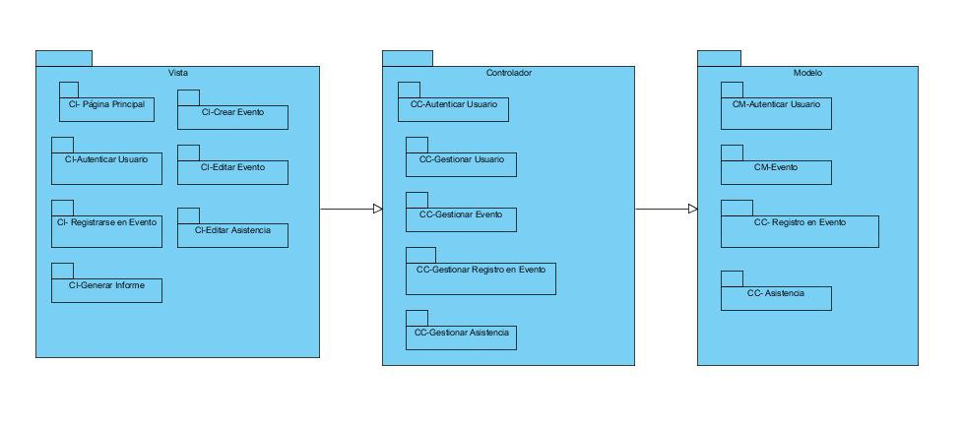

Conclusiones parciales
- Estructura Modular: La segmentación del sistema en paquetes permite un enfoque más claro en el desarrollo y el mantenimiento, facilitando la identificación de responsabilidades y la implementación de mejoras.
- Tecnologías Adecuadas: La elección de tecnologías como Django y React garantiza que el sistema sea robusto y escalable, capaz de manejar un alto volumen de usuarios y eventos sin comprometer el rendimiento.
- Interacción Eficiente: La integración con servicios externos, como plataformas de pago y videoconferencias, proporciona funcionalidades críticas que enriquecen la experiencia del usuario y optimizan la operativa del sistema.
Esta revisión del modelo de gestión no solo proporciona una base sólida para el desarrollo del sistema, sino que también establece un marco para futuras expansiones y mejoras que se alineen con las expectativas de los usuarios y las tendencias del mercado.

Capítulo III. Vista de Presentación

Introducción
Este capítulo se enfocará en la pantalla de bienvenida, que representa el primer punto de contacto entre los usuarios y la aplicación E-vent Horizon. Esta sección es crucial, ya que debe ser diseñada de manera intuitiva y visualmente atractiva, brindando un acceso rápido a las funcionalidades más importantes. Se analizarán en detalle los contenidos clave que deben incluirse en la pantalla de bienvenida, como la sección de eventos destacados, las opciones de búsqueda y filtrado, y las sugerencias automáticas. Esto con el objetivo de ofrecer una experiencia inicial cautivadora que invite a los usuarios a explorar más la aplicación.
Además, se explorarán las pantallas genéricas y los contenidos asociados a los diferentes roles de usuario, asegurando que cada tipo de usuario pueda acceder a la información y las herramientas más relevantes. También, se presentará el mapa de navegación del sistema E-vent Horizon, que brindará una visión general del flujo de interacción entre las distintas vistas de la aplicación.

3.1 Definición de contenidos pantalla de bienvenida
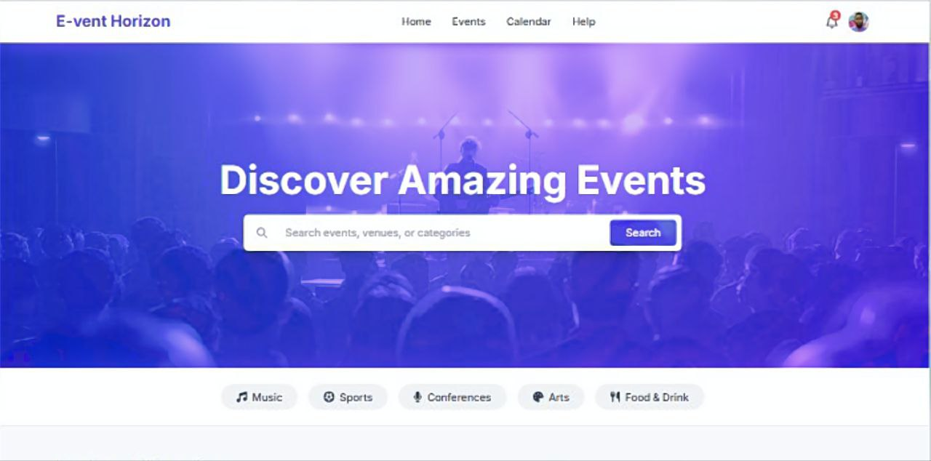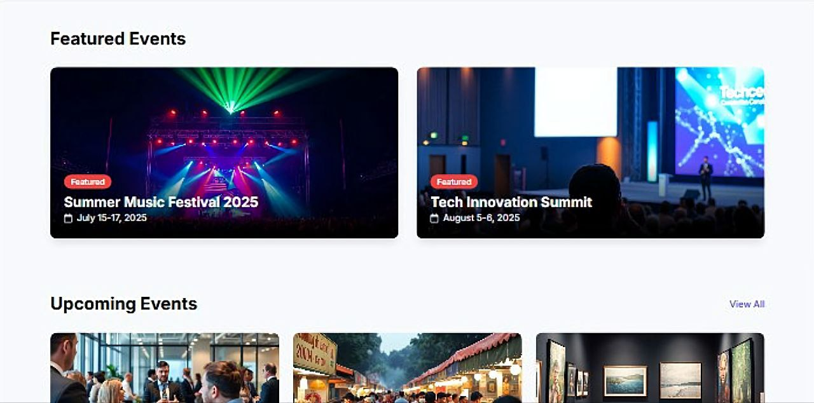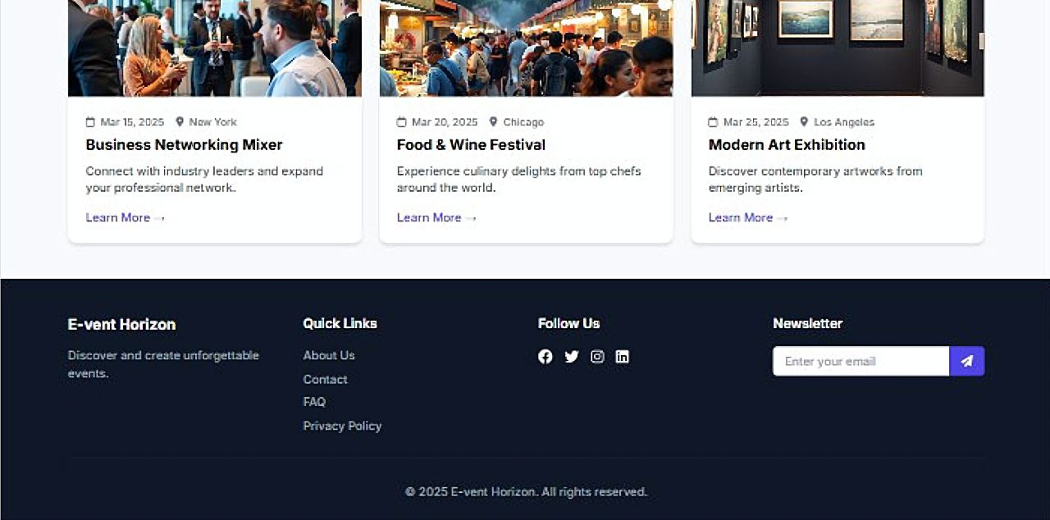
(Pagina de Bienvenida al Sistema)

3.1.1 Descripción de los contenidos a mostrar en pantalla de bienvenida
La pantalla de bienvenida es la primera interacción que el usuario tiene con la aplicación. Debe ser intuitiva y atractiva, proporcionando acceso rápido a las funcionalidades más importantes. A continuación, se describen los contenidos clave que deben incluirse en esta sección:
- Vista general y destacados de eventos:
  - Sección de eventos destacados: Un área visualmente prominente que muestra los eventos más relevantes o populares. Esto puede incluir imágenes, títulos y fechas de los eventos.
  - Descripción breve: Cada evento destacado debe tener una breve descripción que invite al usuario a obtener más información.
  - Botones de acción: Incluir botones como "Ver más" o "Inscribirse" que dirijan al usuario a la página del evento específico.
- Búsqueda y filtros rápidos:
  - Barra de búsqueda: Un campo donde los usuarios pueden ingresar palabras clave para buscar eventos específicos. Debe ser fácilmente accesible y visible.
  - Filtros rápidos: Opciones para filtrar eventos por categorías, fechas, o popularidad. Esto permite a los usuarios encontrar rápidamente lo que buscan.
  - Sugerencias automáticas: A medida que el usuario escribe en la barra de búsqueda, se pueden mostrar sugerencias automáticas basadas en eventos existentes, lo que mejora la experiencia de búsqueda.

3.2 Definición de contenidos pantallas genéricas por roles
La aplicación está diseñada para ofrecer diferentes experiencias según el rol del usuario. A continuación, se describen las pantallas genéricas y los contenidos asociados a cada rol:

3.2.1 Descripción de los contenidos a mostrar en pantalla del rol <Usuario Regular>
- Perfil de Usuario:
  - Edición de datos personales: Permite al usuario actualizar su información, como nombre, correo electrónico y foto de perfil.
  - Preferencias y configuración de notificaciones: Opciones para personalizar las notificaciones que desea recibir.
  - Historial de eventos asistidos: Registro de todos los eventos a los que ha asistido, con detalles y fechas.
- Eventos:
  - Listado de eventos: Catálogo con filtros (fecha, tipo, popularidad) para facilitar la búsqueda de eventos de interés.
  - Detalle del evento: Información sobre cada evento, incluyendo descripción, fecha, hora, ubicación y un botón para registrarse.
- Notificaciones & Alertas:
  - Configuración de recordatorios: Opciones para establecer alertas previas al inicio de eventos, tanto por correo electrónico como por notificaciones push.
- Ayuda / FAQ / Contacto:
  - Sección de preguntas frecuentes: Respuestas a las dudas más comunes.
  - Contacto para soporte técnico: Formulario o información de contacto para asistencia.

3.2.2 Descripción de los contenidos a mostrar en pantalla del rol < Organizador/Admin>
- Dashboard del Organizador:
  - Creación y edición de eventos: Herramientas para crear nuevos eventos y editar los existentes, incluyendo detalles como fecha, hora y descripción.
  - Gestión de inscripciones y asistencia: Monitoreo de quiénes se han inscrito y asistencia a los eventos.
  - Estadísticas y reportes: Visualización de datos sobre participación, feedback y visualizaciones de eventos.
  - Herramientas de promoción: Envío de correos electrónicos y notificaciones a los inscritos, así como integración con redes sociales.
  - Gestión de streaming: Configuración y monitoreo de la transmisión de eventos en vivo.

3.2.3 Descripción de los contenidos a mostrar en pantalla del rol <Asistente a Eventos en Vivo>
- Evento en Vivo / Streaming:
  - Página exclusiva para el streaming: Acceso a la transmisión en vivo del evento.
  - Chat en vivo: Opción para interactuar con otros asistentes durante el evento.
  - Acceso restringido: Solo usuarios registrados y confirmados pueden acceder a esta sección.
  - Opción de ver grabación: Posibilidad de acceder a la grabación del evento posterior a su finalización.

3.2.4 Prototipos de las Interfaces de Comunicación con el Usuario
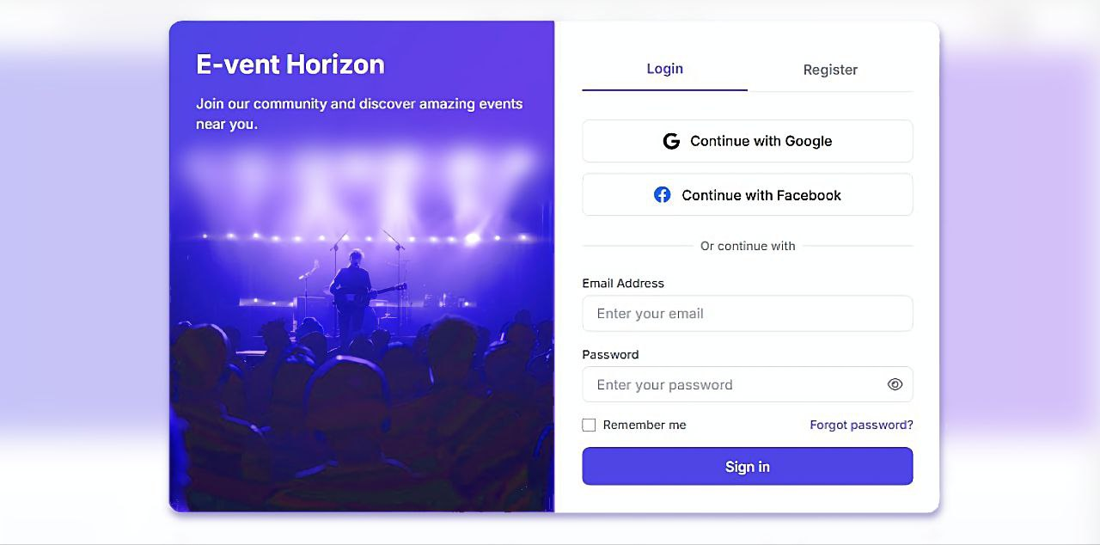
(Página de Inicio de Sesión)

3.3 Mapa de Navegación del Sistema E-vent Horizon
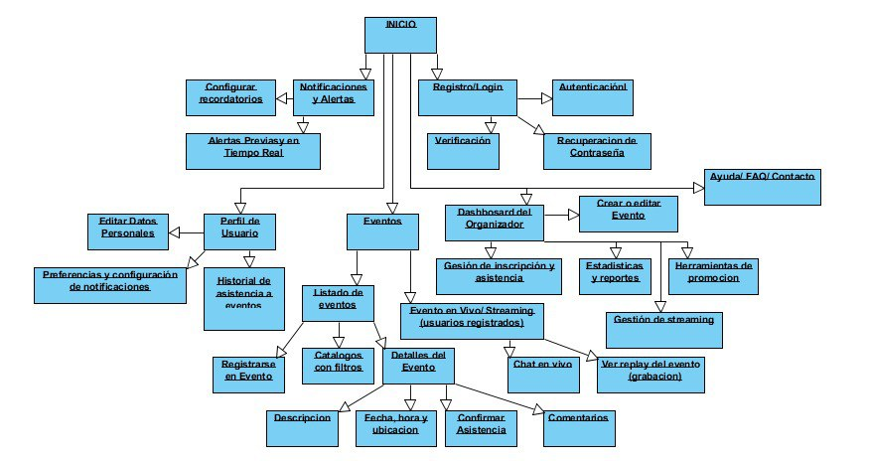

Conclusiones parciales
- En este capítulo, se ha definido la estructura y los contenidos clave de la pantalla de bienvenida, que es el primer punto de contacto del usuario con la aplicación E-vent Horizon. Se han establecido los elementos esenciales para una experiencia de usuario intuitiva y atractiva, como la sección de eventos destacados, las opciones de búsqueda y filtrado, y las sugerencias automáticas.
- Se han descrito las pantallas genéricas y los contenidos asociados a los diferentes roles de usuario, lo que permite una experiencia personalizada y adaptada a las necesidades de cada tipo de usuario. Esto incluye el perfil de usuario, el listado y detalle de eventos, las notificaciones y alertas, y las herramientas de gestión para organizadores y administradores.
- El mapa de navegación presentado al final del capítulo proporciona una visión general del flujo de interacción entre las diferentes vistas de la aplicación, facilitando la comprensión de la estructura y la lógica de navegación del sistema E-vent Horizon.

Capítulo IV. Vista Lógica

Introducción
La vista lógica es una representación visual de la estructura y funcionalidad del sistema, que permite a los desarrolladores comprender y comunicar de manera clara y concisa cómo se relacionan los diferentes componentes del software.
En este capítulo, se abordará la vista lógica del sistema de gestión de eventos E-vent Horizon. Se comenzará por explorar el estilo arquitectónico utilizado, destacando el patrón Modelo-Vista-Controlador (MVC) para simplificar el acceso a los subsistemas.
Se presentarán los diagramas de clases que representan la estructura del sistema, detallando las entidades involucradas, sus atributos y las relaciones entre ellas. Estos diagramas servirán como base para comprender la organización y la lógica interna de la aplicación.
Posteriormente, se analizarán los patrones de diseño aplicados en el desarrollo del sistema, enfocándose en los patrones GRASP, como el Patrón Experto, Alta Cohesión y Bajo Acoplamiento, y el Patrón Controlador. Además, se explorarán los patrones Singleton y Observer de la familia de patrones GoF.
Se presentarán los diagramas de interacción que ilustran la dinámica de comunicación entre los diferentes componentes del sistema durante la ejecución de casos de uso específicos. Estos diagramas serán fundamentales para entender cómo se lleva a cabo el flujo de trabajo en la aplicación. Y se introducirá el modelo de datos que subyace al sistema de gestión de eventos, proporcionando una visión general de la estructura y las relaciones entre las entidades que almacenan y gestionan la información.

4.1 Estilo arquitectónico
Para nuestro sistema fue seleccionado el patrón Modelo-Vista-Controlador (MVC), que es una arquitectura de software que divide una aplicación en tres componentes principales: Modelo, Vista y Controlador. Esta separación tiene como objetivo principal mejorar la organización, escalabilidad y mantenibilidad del código. El Modelo representa los datos y la lógica de negocio de la aplicación y contiene únicamente datos puros y las reglas de negocio necesarias para manipularlos. No tiene conocimiento de cómo se presentan los datos al usuario y responde a solicitudes del controlador para obtener o actualizar datos. El modelo Vista responsable de mostrar los datos del modelo al usuario y capturar las interacciones del usuario con la interfaz. Este escucha al controlador para actualizarse cuando hay cambios en el modelo. Por último el Controlador actúa como intermediario entre la Vista y el Modelo, gestionando las solicitudes del usuario y coordinando las respuestas. Este recibe las entradas del usuario desde la Vista e invoca métodos en el Modelo para procesar las solicitudes, actualiza la Vista con los resultados obtenidos del Modelo. El MVC divide claramente las responsabilidades entre el manejo de datos (Modelo), la presentación (Vista) y la lógica de control (Controlador). Esto facilita entender, mantener y escalar el sistema. Al separar cada componente, es más fácil agregar nuevas funcionalidades sin afectar otras partes del sistema. Por ejemplo, puedes añadir nuevas vistas sin modificar la lógica del modelo o controlador.
Facilita el trabajo en equipo ya que los desarrolladores pueden trabajar simultáneamente en diferentes capas. Vale la pena resaltar la mantenibilidad, pues la separación clara entre capas facilita identificar errores y realizar cambios sin afectar todo el sistema. Puedes desarrollar diferentes Vistas para distintos dispositivos (móviles, tablets, etc.) mientras reutilizas el mismo Modelo y Controlador.

4.2 Diagramas de clases
En esta sección se presentan los diagramas de clases que representan la estructura del sistema de gestión de eventos. Estos diagramas son esenciales para entender las entidades involucradas, sus atributos y las relaciones entre ellas.

4.2.1 Diagrama de clases del Caso de uso <Autenticación>
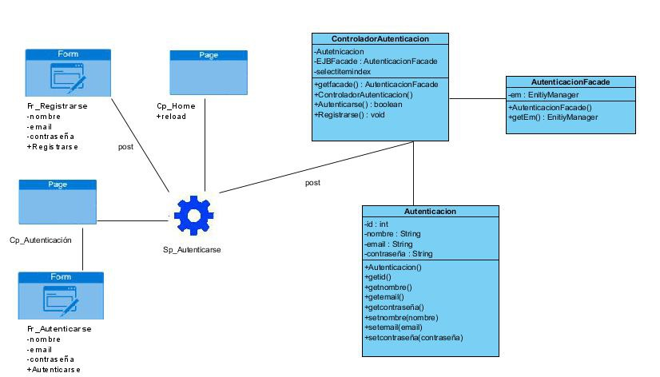

4.2.2 Diagrama de clases del Caso de uso < Gestionar Eventos>
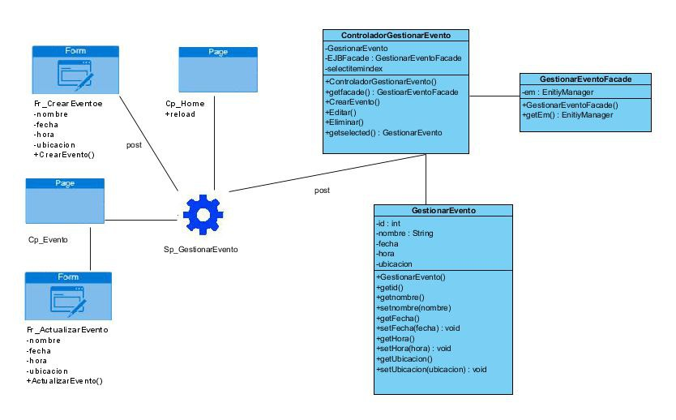

4.2.3 Diagrama de clases del Caso de uso < Registro Evento>
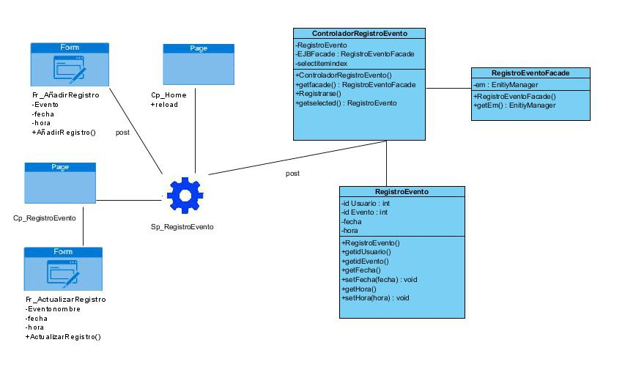

4.2.4 Diagrama de clases del Caso de uso < Gestionar Asistencia>

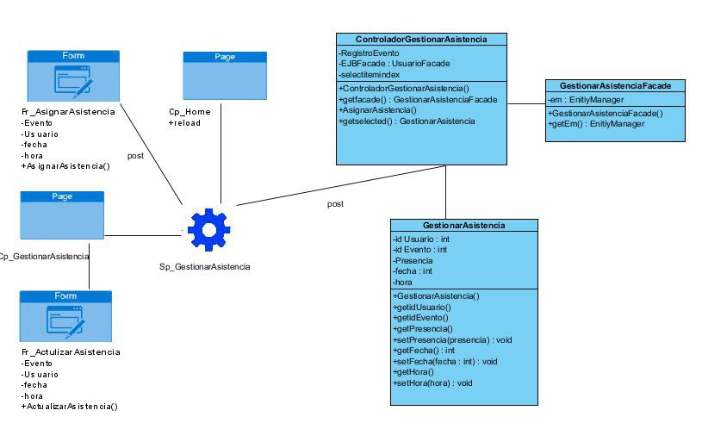

4.2.5 Diagrama de clases del Caso de uso <Generar Informes>
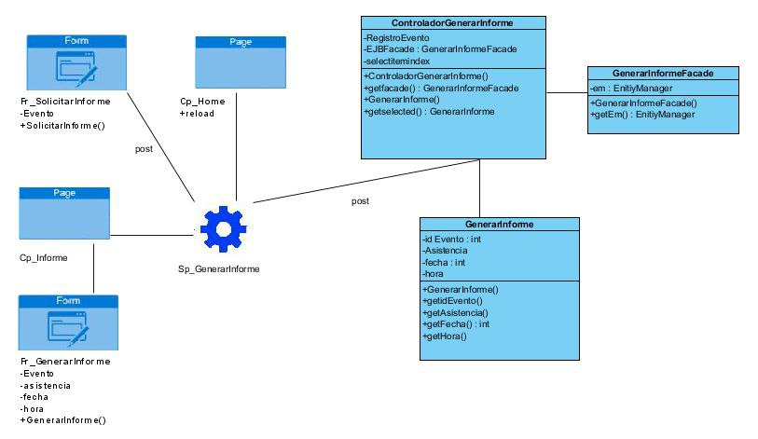

4.3 Especificación de Casos de Uso

Caso de Uso 1. Autenticación

Objetivo |  | Permitir el acceso seguro a la plataforma mediante la validación de credenciales.
Actores |  | Usuario, Organizador y Administrador
Resumen |  | Valida las credenciales del usuario y permite el acceso a la plataforma.
Complejidad |  | Media
Prioridad |  | Alta
Precondiciones |  | El usuario ha sido registrado en el sistema.
Postcondiciones |  | El usuario ha accedido exitosamente a la plataforma.
Flujo de eventos
Flujo básico
Actor |  |  |  | Sistema
 | Ingresa nombre de usuario y contraseña |  |  | Verifica credenciales
 | Selecciona iniciar sesión |  |  | Permite el acceso si son correctas
 |  |  |  | Muestra mensaje de error si son incorrectas
Flujos alternos
1 – Credenciales incorrectas
Actor |  |  |  | Sistema
 | Ingresa credenciales incorrectas |  |  | Muestra mensaje de error
Relaciones |  | CU Incluidos | Ninguno
 |  | CU Extendidos | Ninguno
Requisitos no funcionales |  | Seguridad en la transmisión de datos
Asuntos pendientes |  | Implementar autenticación de dos factores
Prototipo elemental de interfaz gráfica de usuario
No disponible

Caso de Uso 2. Gestionar Eventos

Objetivo |  | Permitir a los organizadores crear, editar y eliminar eventos
Actores |  | [Organizador, Administrador
Resumen |  | Gestiona la creación, edición y eliminación de eventos en la plataforma.
Complejidad |  | Alta
Prioridad |  | Alta
Precondiciones |  | El organizador ha iniciado sesión en la plataforma.
Postcondiciones |  | El evento ha sido creado, editado o eliminado exitosamente.
Flujo de eventos
Flujo básico
Actor |  |  |  | Sistema
 | Selecciona 'Crear Evento'. |  |  | Muestra formulario para ingresar detalles.
 | Ingresa detalles del evento. |  |  | Almacena la información en la base de datos.
 | Selecciona 'Guardar'. |  |  | Confirma la creación o actualización.
Flujos alternos
1 – Eliminar evento
Actor |  |  |  | Sistema
 | Selecciona un evento existente y elige “Eliminar”. |  |  | Elimina el evento de la base de datos
Relaciones |  | CU Incluidos | Ninguno
 |  | CU Extendidos | Ninguno
Requisitos no funcionales |  | Interfaz intuitiva para la gestión de eventos.
Asuntos pendientes |  | Integrar un calendario de eventos.
Prototipo elemental de interfaz gráfica de usuario
No disponible

Caso de Uso 3. Registrar evento
Objetivo |  | Permitir a los participantes registrarse para eventos específicos.
Actores |  | Participante.
Resumen |  | Recopila información de los participantes para confirmación de asistencia.
Complejidad |  | Media
Prioridad |  | Alta
Precondiciones |  | El evento está disponible para registro.
Postcondiciones |  | El participante ha sido registrado exitosamente para el evento.
Flujo de eventos
Flujo básico <Nombre del flujo básico>
Actor |  |  |  | Sistema
 | Selecciona el evento |  |  | Muestra formulario de registro.
 | Completa el formulario. |  |  | Guarda la información del participante.
 | Selecciona 'Registrar'. |  |  | Confirma la inscripción y envía notificación.
Flujos alternos
1 – Evento Completo
Actor |  |  |  | Sistema
 | Intenta registrarse en un evento completo |  |  | Notifica que el evento está completo.
Relaciones |  | CU Incluidos | Ninguno
 |  | CU Extendidos | Ninguno
Requisitos no funcionales |  | Notificaciones automáticas por correo.
Asuntos pendientes |  | Implementar una lista de espera.
Prototipo elemental de interfaz gráfica de usuario
No disponible

Caso de Uso 4. Gestionar Asistencia

Objetivo |  | Permitir a los organizadores controlar la asistencia de los participantes.
Actores |  | Organizador (Inicia)  Sistema
Resumen |  | Facilita el seguimiento de la asistencia en eventos.
Complejidad |  | Media
Prioridad |  | Alta
Precondiciones |  | El evento ha sido creado y tiene participantes registrados.
Postcondiciones |  | La lista de asistencia ha sido actualizada.
Flujo de eventos
Flujo básico <Nombre del flujo básico>
Actor |  |  |  | Sistema
 | Accede a la lista de asistentes. |  |  | Muestra la lista actual.
 | Actualiza el estado de asistencia. |  |  | - Guarda los cambios en la base de datos.
 |  |  |  | Termina el caso de uso.
Flujos alternos
N.º Evento <Condición que dio lugar a la extensión> [Ejemplo: 1a. Los datos son incorrectos.]
Actor |  |  |  | Sistema
 | Necesita cambiar el estado de un participante. |  |  | Permite modificar el estado.
Relaciones |  | CU Incluidos | Ninguna
 |  | CU Extendidos | Ninguna
Requisitos no funcionales |  | Interfaz de usuario amigable.
Asuntos pendientes |  | Implementar escaneo QR para asistencia.
Prototipo elemental de interfaz gráfica de usuario
Aun en desarrollo.

Caso de Uso 5. Generar informes

Objetivo |  | Permitir a los organizadores generar informes sobre eventos.
Actores |  | Organizador (inicia)  Administrador  Sistema
Resumen |  | Compila y presenta datos relevantes sobre eventos pasados.
Complejidad |  | Media
Prioridad |  | Media
Precondiciones |  | El evento ha finalizado y tiene datos disponibles.
Postcondiciones |  | El informe ha sido generado y presentado.
Flujo de eventos
Flujo básico <Nombre del flujo básico>
Actor |  |  |  | Sistema
 | Selecciona 'Generar Informe'. |  |  | Muestra opciones de informes.
 | Elige el evento y tipo de informe. |  |  | Recopila los datos necesarios.
 | Genera el informe. |  |  | Presenta el informe al organizador.
 |  |  |  | Termina el caso de uso.
Flujos alternos
N.º Evento <Condición que dio lugar a la extensión> [Ejemplo: 1a. Los datos son incorrectos.]
Actor |  |  |  | Sistema
 | Intenta generar un informe sin datos. |  |  | Notifica que no hay suficientes datos.
Relaciones |  | CU Incluidos | Ninguna
 |  | CU Extendidos | Ninguna
Requisitos no funcionales |  | Personalización en la presentación de informes.
Asuntos pendientes |  | Opciones de exportación de informes.
Prototipo elemental de interfaz gráfica de usuario
Aun en desarrollo.

4.4 Patrones de diseño

4.4.1 Patrones GRASP
Patrón experto
Este patrón se utiliza cuando una clase tiene la responsabilidad de conocer y manejar información específica. En una aplicación web de Eventos, se puede aplicar este patrón cuando una clase tiene la responsabilidad de manejar información específica, como la información del evento o la información de un usuario.
Alta cohesión y bajo acoplamiento
Este patrón se aplica cuando las responsabilidades de una clase están altamente relacionadas. En una aplicación web de Eventos, se puede aplicar este patrón cuando una clase tiene una responsabilidad clara y bien definida, como la clase de Gestionar Evento o la clase de Registrar Evento. Estas clases tienen una alta cohesión porque todas sus responsabilidades están relacionadas con su propósito principal.
Controlador
Este patrón se utiliza para manejar las solicitudes del usuario y coordinar el flujo de trabajo en la aplicación. En una aplicación web de Eventos, se puede aplicar este patrón para manejar las solicitudes de los usuarios y coordinar la lógica de negocio en la aplicación. Por ejemplo, el controlador puede manejar solicitudes para agregar un usuario a un Evento específico.

4.4.2 Patrones GOF
Singleton
Este patrón asegura que una clase tenga una única instancia y proporciona un punto de acceso global a ella. Es útil cuando se necesita una única instancia para coordinar acciones en todo el sistema. La clase RegistroEventoFacade se asegura que solo exista una instancia de esta clase para interactuar con el EntityManager.
Observer
Define una dependencia uno-a-muchos entre objetos, de forma que cuando un objeto cambia de estado, todos sus dependientes son notificados y actualizados automáticamente. En una aplicación web de Eventos, se puede aplicar este patrón cuando un usuario se registra en un evento y asiste este se actualiza con su asistencia.

4.5 Diagramas de Interacción
En esta sección se presentan los diagramas de interacción que ilustran cómo los diferentes componentes del sistema se comunican entre sí durante la ejecución de un caso de uso específico. Estos diagramas son fundamentales para entender la dinámica de la interacción entre los actores y el sistema.

4.5.1 Diagrama de Interacción del Caso de Uso < Autenticación >
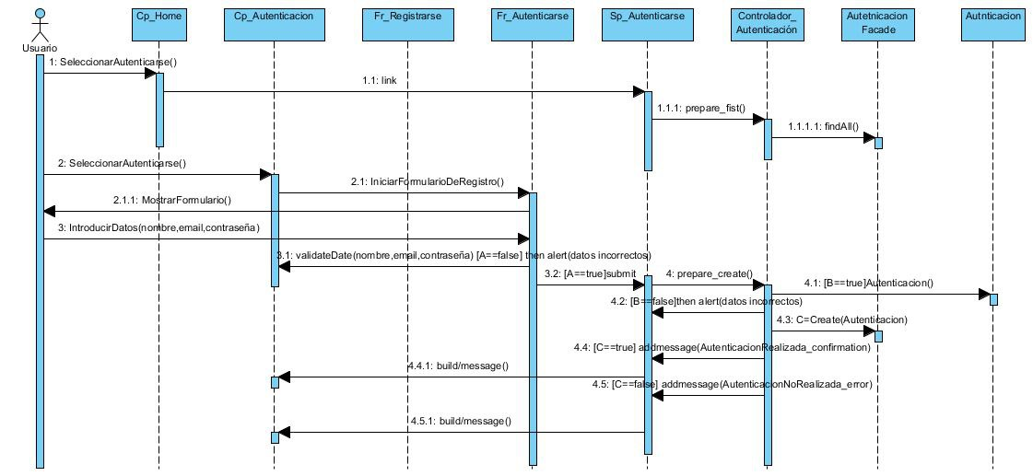

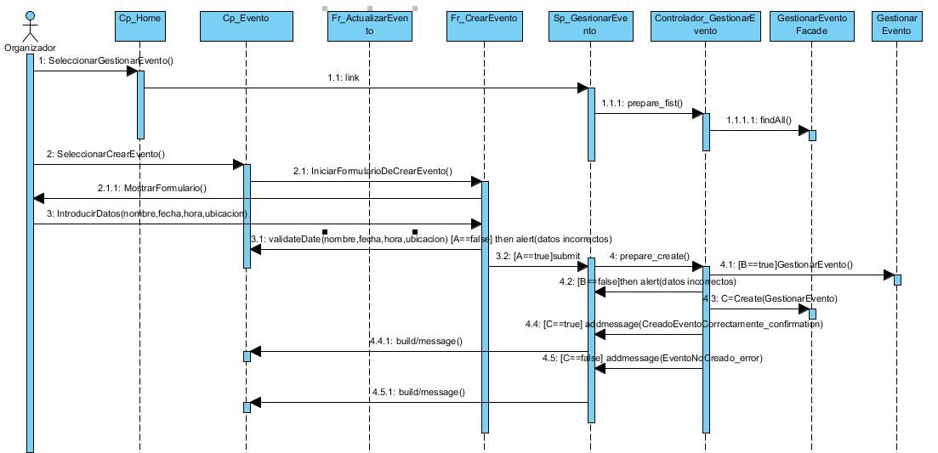
4.5.2 Diagrama de Interacción del Caso de Uso< Gestionar Evento>

4.5.3 Diagrama de Interacción del Caso de Uso < Registrar Evento>
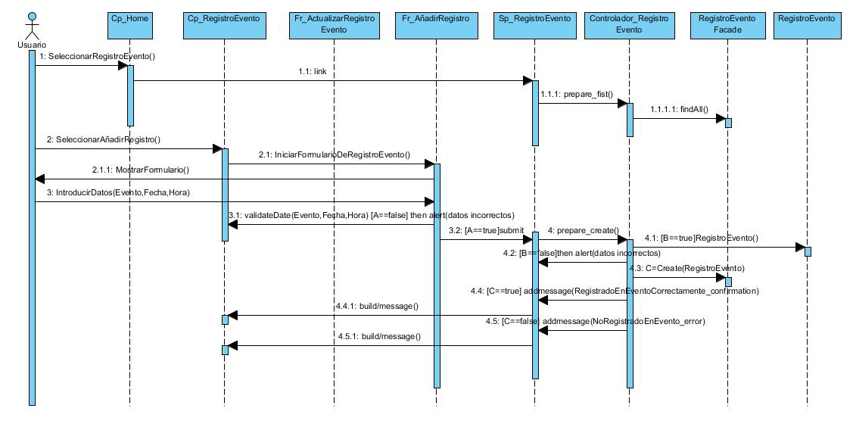

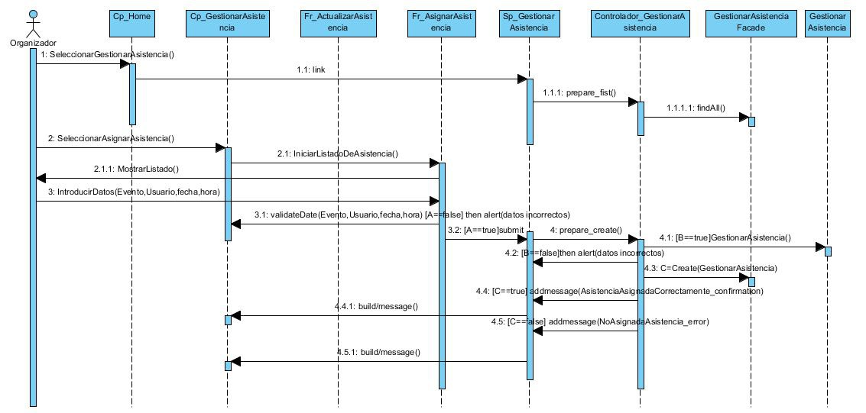
4.5.4 Diagrama de Interacción del Caso de Uso <Gestionar Asistencia>

4.5.5 Diagrama de Interacción del Caso de Uso <Generar Informe>
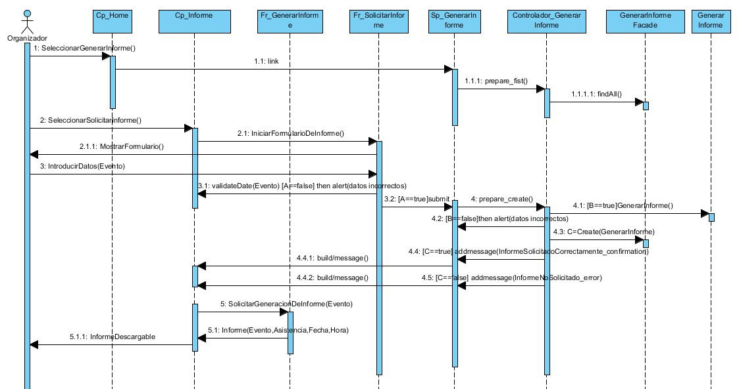

4.6 Modelo de Datos
El modelo de datos de E-vent Horizon se basa en un esquema relacional para garantizar la integridad, escalabilidad y eficiencia en la gestión de la información. A continuación, se detallan las entidades, atributos, relaciones y restricciones clave:

4.6.1 Entidades Principales y Atributos
Entidad | Atributos | Descripción
Usuario | ID (PK), Nombre, Email (UNIQUE), Teléfono, Rol (Organizador/Participante), Contraseña (Hash) | Almacena información de usuarios, diferenciando roles mediante el campo Rol.
Evento | ID (PK), Título, Descripción, Fecha, Hora, Lugar, Costo, Límite_Participantes, Organizador_ID (FK) | Contiene detalles de los eventos creados por organizadores.
Inscripción | ID (PK), Participante_ID (FK), Evento_ID (FK), Fecha_Inscripción, Estado (Confirmado/Pendiente) | Registra la relación entre participantes y eventos.
Asistencia | ID (PK), Inscripción_ID (FK), Fecha_Asistencia, Verificado_Por (QR/Manual) | Traza la asistencia confirmada de los participantes.
Notificación | ID (PK), Usuario_ID (FK), Tipo (Email/SMS), Contenido, Fecha_Envío | Gestiona las notificaciones enviadas a usuarios.
Informe | ID (PK), Evento_ID (FK), Fecha_Generación, Asistentes_Totales, Tasa_Participación | Almacena datos estadísticos generados post-evento.

4.6.2 Relaciones
1. Usuario → Evento (1:N):
Un organizador (Usuario.Rol = Organizador) puede crear múltiples eventos.
Clave foránea: Evento.Organizador_ID → Usuario.ID.
2. Usuario → Inscripción (1:N):
Un participante (Usuario.Rol = Participante) puede inscribirse en múltiples eventos.
Clave foránea: Inscripción.Participante_ID → Usuario.ID.
3. Evento → Inscripción (1:N):
Un evento puede tener múltiples inscripciones.
Clave foránea: Inscripción.Evento_ID → Evento.ID.
4. Inscripción → Asistencia (1:1):
Cada inscripción puede tener un registro de asistencia.
Clave foránea: Asistencia.Inscripción_ID → Inscripción.ID.
5. Evento → Informe (1:1):
Cada evento genera un informe único post-evento.
Clave foránea: Informe.Evento_ID → Evento.ID.

4.6.3 Restricciones y Normalización
- Claves Primarias: Todas las entidades tienen un ID único como clave primaria.
- Claves Únicas:
- Usuario.Email para evitar duplicados.
- Evento.ID + Usuario.ID en Inscripción para prevenir registros repetidos.
- Integridad Referencial: Todas las claves foráneas están configuradas con restricciones ON DELETE CASCADE.
- Normalización:
- 1FN: Eliminación de grupos repetitivos (ej: lista de participantes en Evento).
- 2FN: Atributos dependen completamente de la clave primaria.
- 3FN: Eliminación de dependencias transitivas (ej: Informe no almacena datos redundantes de Evento).

Conclusiones parciales
En este capítulo, se ha explorado la vista lógica del sistema E-vent Horizon, exponiendo los fundamentos arquitectónicos y de diseño que sustentan su estructura y funcionamiento.
- Se ha destacado el uso del patrón Modelo-Vista-Controlador (MVC) y la implementación de una capa de fachada (Facade Layer) para simplificar el acceso a los subsistemas, lo cual contribuye a la modularidad y la mantenibilidad del sistema.
- Los diagramas de clases presentados han permitido comprender la organización y las relaciones entre las entidades clave del sistema, sentando las bases para la implementación de la lógica de negocio.
- Se han analizado los patrones de diseño aplicados, como el Patrón Experto, Alta Cohesión y Bajo Acoplamiento, y el Patrón Controlador, los cuales han sido fundamentales para lograr una arquitectura robusta y escalable.
- Los diagramas de interacción, por su parte, han ilustrado la dinámica de comunicación entre los diferentes componentes del sistema durante la ejecución de casos de uso específicos, brindando una visión clara del flujo de trabajo y la colaboración entre los elementos de la aplicación.
- La introducción del modelo de datos ha proporcionado una perspectiva general de la estructura y las relaciones entre las entidades que almacenan y gestionan la información en el sistema de gestión de eventos E-vent Horizon.
Este capítulo ha sentado las bases para comprender la arquitectura y el diseño del sistema, preparando el terreno para abordar los detalles de implementación en los siguientes capítulos.

Capítulo V. Vista de Implementación

Introducción

5.1 Diagrama de Componentes
5.1.1 Diagrama de Componentes del subsistema o paquete <Gestionar Jugador>
5.1.1 Diagrama de Componentes del subsistema o paquete <Gestionar Equipo>

Conclusiones parciales

Capítulo VI. Vista de Despliegue

Introducción

4.1 Diagrama de Despliegue

4.1.1 Nombre de dispositivo: descripción de la capacidad que el dispositivo provee al sistema

4.1.2 Nombre del procesador: descripción de la funcionalidad y capacidad del nodo

4.1.3 <<Ethernet>>: Características físicas de la conexión

Conclusiones parciales

Capítulo VII. Prueba

Introducción

7.1 Diseño de casos de prueba con caja negra

7.1.1 Descripción General

7.1.2 Condiciones de Ejecución

7.1.3 Secciones a probar en el Caso de Uso
Id del escenario | Escenario | Variable 1  Nombre | Variable 2  Edad | Variable n  País | Respuesta del Sistema | Flujo central
EC 1
EC 1.1
EC 1.2
EC 1.3
EC 2

7.2 Métodos a probar de las secciones
Método: | Grafo resultante:
Complejidad Ciclomática:

7.3 Diseño de casos de prueba con caja blanca
Nombre del caso de uso:
Caso de prueba:
Camino:
Entrada:
Resultados:
Condiciones:

7.4 Registro de defectos y dificultades detectados
Elemento | No | No conformidad | Aspecto correspondiente | Significativa | No Significativa | Recomendación | Estado NC | Respuesta del equipo de desarrollo

Conclusiones parciales

Conclusiones generales
Recomendaciones

Referencias Bibliográficas

Bibliografía Consultada

Anexos

[Las imágenes a utilizar deben de estar centradas en el documento y con el formato como muestra el siguiente ejemplo:]

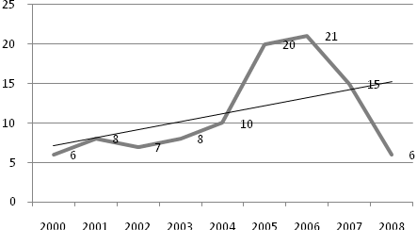
Figura 1. El título de las figuras se colocará en la parte inferior, centrado, utilizando numeración secuencial según el orden en que aparecen en el trabajo (Arial a 10 puntos)

 | Columna 1 | Columna 2 | Columna 3
Fila 1 | x | z | y
Fila 2 | y | x | z
Tabla 1. El título de las tablas en la parte inferior, centrado, utilizando numeración secuencial según el orden en que aparecen en el trabajo (Arial a 10 puntos)

